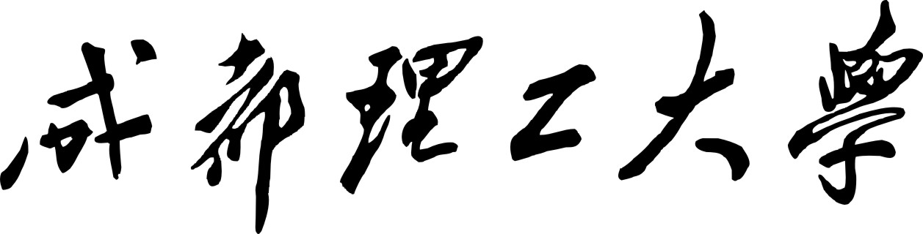

**本科生实验报告**

**实验课程 算法语言与程序设计**

**学院名称 网络安全学院**

**专业名称 网络空间安全**

**学生姓名 赵乐祺**

**学生学号 201917030320**

**指导教师 张辉**

**实验地点 家里**

**实验成绩**

**二〇二〇年 三 月 六 日 二〇二〇年 三 月 日**

# 实验1 认识Visual C++6.0开发环境

**实验目的**

* 了解和使用Visual C++ 6.0（或CodeBlocks）集成开发环境。
* 熟悉Visual C++ 6.0（或CodeBlocks）集成开发环境的基本编辑命令及功能键，学会常规窗口操作，熟悉常用的菜单命令。
* 学习完整的C++程序开发过程（编辑、编译、连接、调试、运行及查看结果）。
* 理解简单的C++程序结构。

**实验要求**

* + - * 在学完教材第1章内容后进行本次实验。
      * 熟悉Windows操作系统的环境和基本操作。
      * 根据实验内容的相应描述和要求，自行设计并调试代码。
      * 认真填写实验报告。

**实验过程**

<1>IDE的选择

鉴于电脑中有以下三样：



我选择dev来完成实验，因为他足够轻便，来完成一些小实验比较简单。

<2>编写一个 C++程序：输入圆的半径，输出其周长。

* **实验代码：**

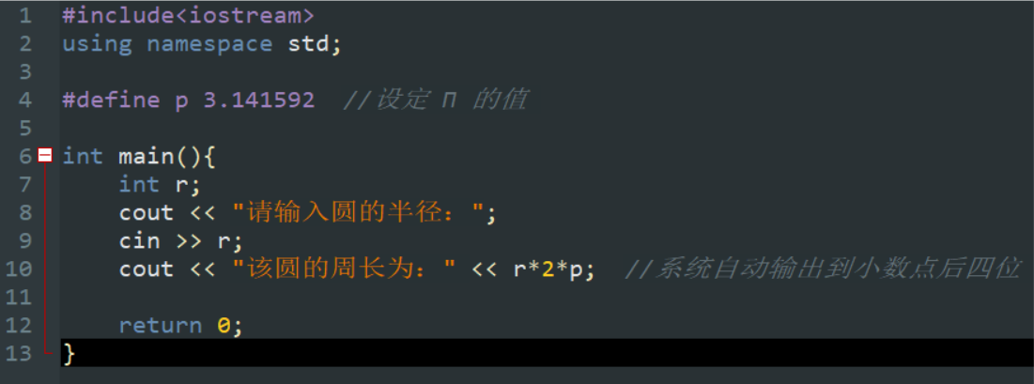

* **实验结果：**

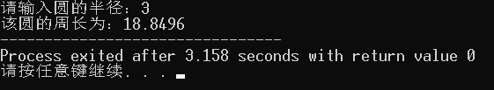

* **实验心得：**

采用简易计算，没有考虑小数点保留问题。

<3>实现一个多行输出的程序，输出内容为：

*

***

*****

*******

* **实验代码：**

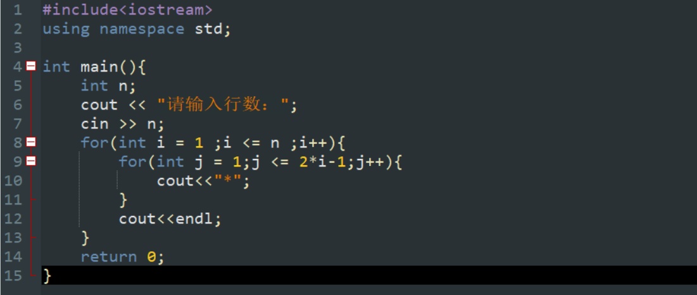

* **实验结果：**

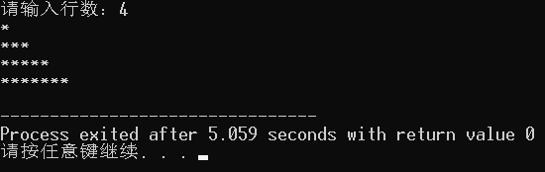

* **实验心得：**

本题采取循环的方式，实现行数的控制，在不考虑算法优化的情况下完成。未采取单纯的输出格式。

# 实验2 数据类型、运算符和表达式

**实验目的**

* 了解基本数据类型的字节宽度和范围表示。
* 掌握表达式中各种运算符的功能和特点,掌握基本的输入输出方法。
* 理解表达式和语句的概念。
* 学习过程化程序设计的方法。
* 培养编写程序的艺术，明确程序可读性是程序质量的重要标准。
* 初步学习调试方法。

**实验要求**

* + - * 根据实验内容的相应描述和要求，自行设计并调试代码。
      * 认真填写实验报告。

**实验过程**

<1>测试基本数据类型 char 和 int 之间的相互转换。

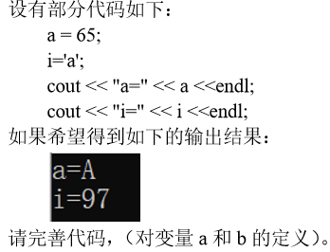

* **实验代码**

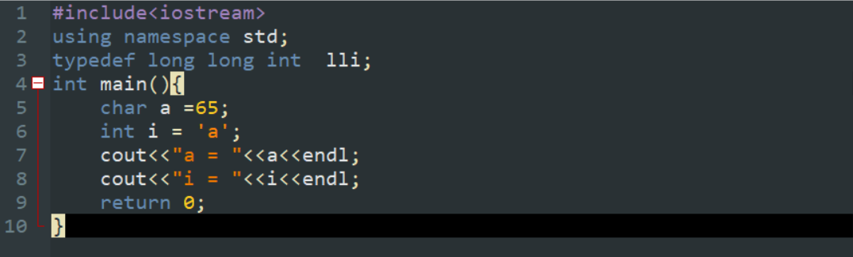

* **实验结果**

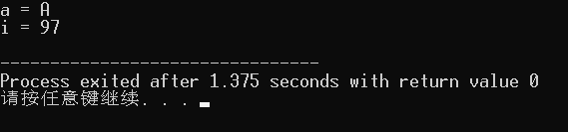

* **实验心得**

**ascii码的变换。**

<2>测试前缀和后缀自增、自减运算符。

* **实验代码**

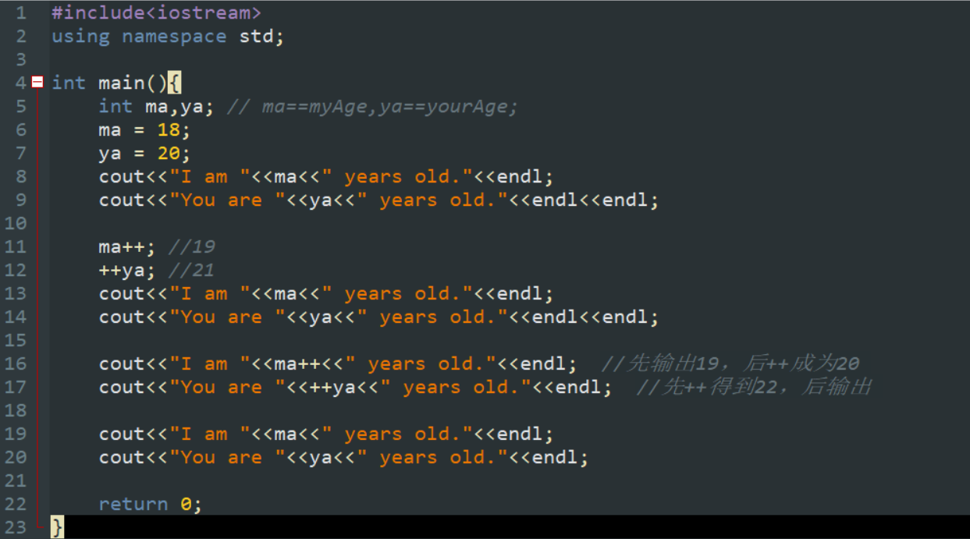

* **实验结果**

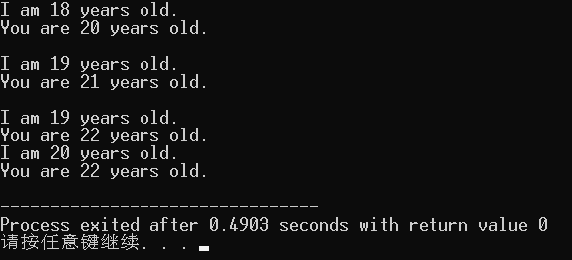

* **实验心得**

**++在前，先加后执行；**

**++在后，先执行命令后加；**

<3>测试 cin 和 cout 的基本输入和输出用法。设有如下语句：

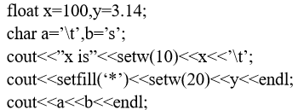

**则最终的输出结果是什么？体会理解 setw()、setfill()的作用。**

* **实验代码**

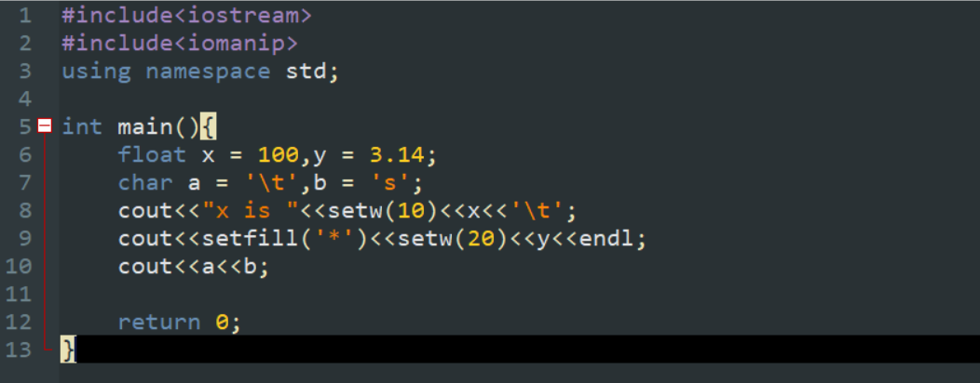

* **实验结果**

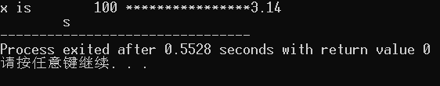

* **实验心得**

**Setw()设置字段宽度为n位；**

**Setfill()用字符填充；**

<4>编写程序，求圆的周长、圆面积、圆球体积、圆柱体积。要求用 const 设定 PI 常量，定义适当数据类型的变量，并设圆、球半径和圆柱的高的初值分 别为 2.5、4，依次计算上述结果并输出，输出时要求有相应的文字提示。

* **实验代码**

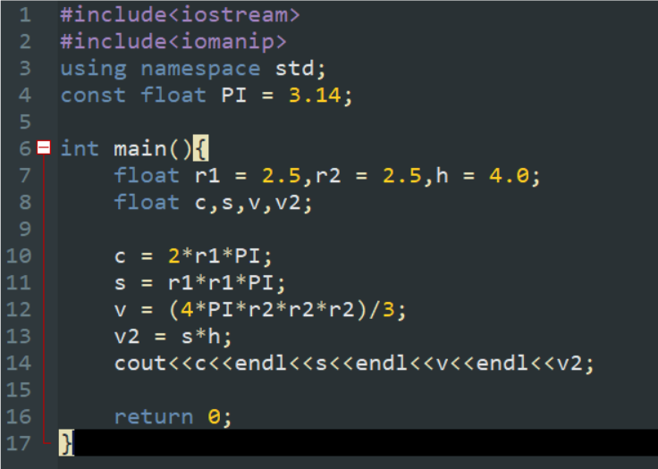

* **实验结果**

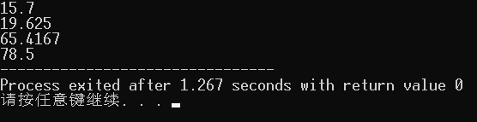

* **实验心得**

**浮点数的计算。**

<5>试设计程序，实现：从键盘输入一个三位数，从左到右用 a、b、c 表 示各位数字，记为 abc，现要求依次输出从右到左的各位数字，即输出另一个三 位数 cba。例如，输入 123，输出 321。

* **实验代码**

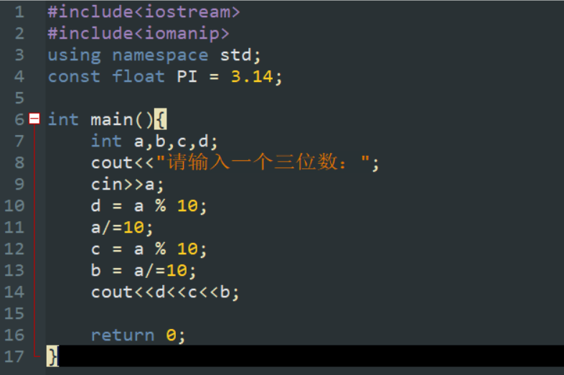

* **实验结果**

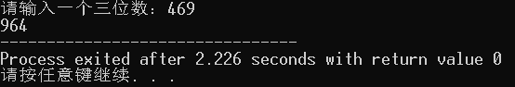

* **实验心得**

**除数与求余的结合；**

**实验进阶：**

<1>用 sizeof 运算符编写一个测试程序，测试本机中各基本数据类型或字符串所占的字节数.

* 实验代码

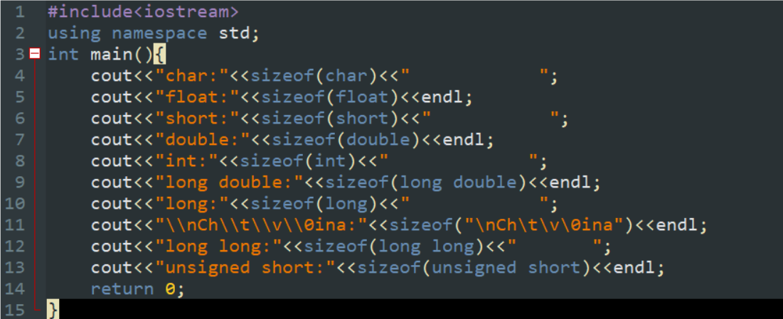

* 实验结果

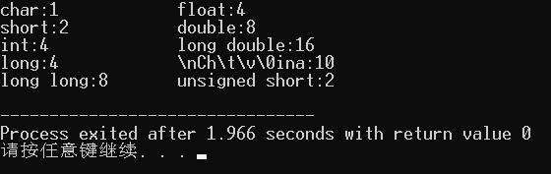

* 实验心得

用好sizeof()；

<2>已知 a=b=100000，c=1000，编程求 a*b/c，注意不要让中间结果溢出。

* 实验代码

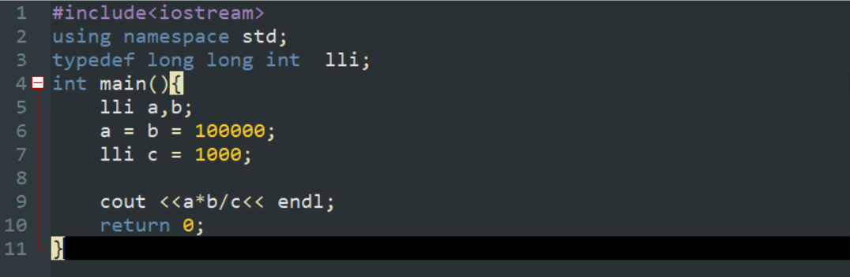

* 实验结果

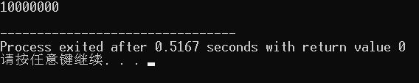

* 实验心得

long long int 太长可以代替，超出int型的数值用更大的longlong代替。

# 实验3 语句和预处理（分支语句）

**实验目的**

* 理解程序的分支结构，能实现简单的条件判断程序。
* 进一步学习编程技巧，条件表达式代替条件语句，逻辑短路表达式。
* 掌握 switch 多分支结构。

**实验要求**

* + - * 基础部分实验必选，进阶部分实验至少选择一个。
      * 根据实验内容的相应描述和要求，自行设计并调试代码。
      * 认真填写实验报告。

**基础实验过程**

<1>编写一个程序，只要输入生日的年、月、日，就能计算出生日是星期几。

* **实验代码**

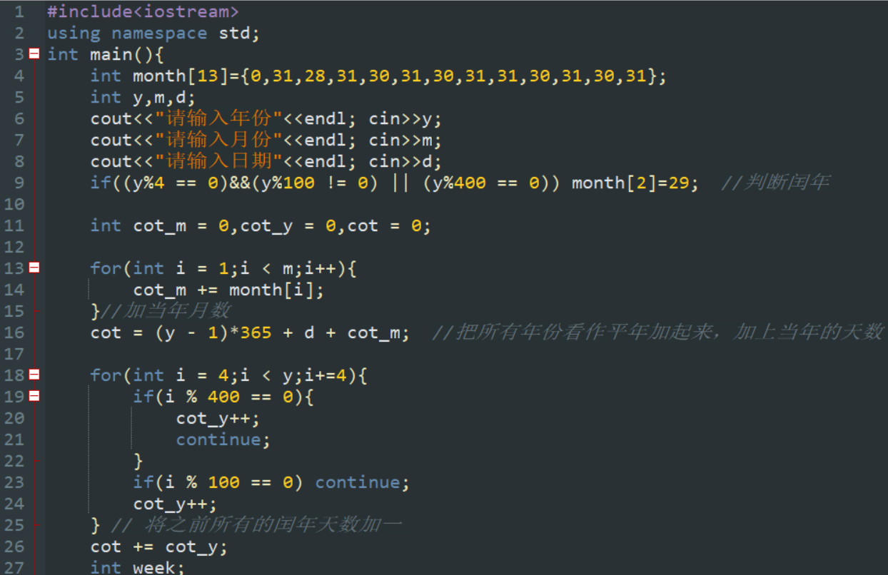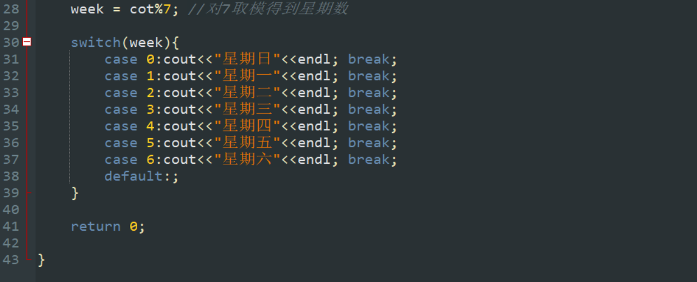

* **实验结果**

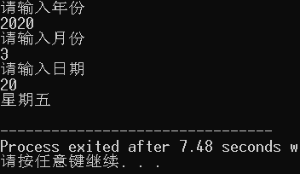

* **实验心得**

<2>利用肥胖程度计算公式 BMI 法自我诊断肥胖程度。BMI 法如下：

**体重指数 = 体重（公斤）/身高（米）的平方。即 kg/m2 。**

**正常体重 ：体重指数 = 18 ～ 25**

**超重：体重指数 = 25 ～ 30**

**轻度肥胖 ：体重指数 > 30**

**中度肥胖 ：体重指数 > 35**

**重度肥胖 ：体重指数 > 40**

**编写程序，输入体重和身高，输出肥胖程度。**

* **实验代码**

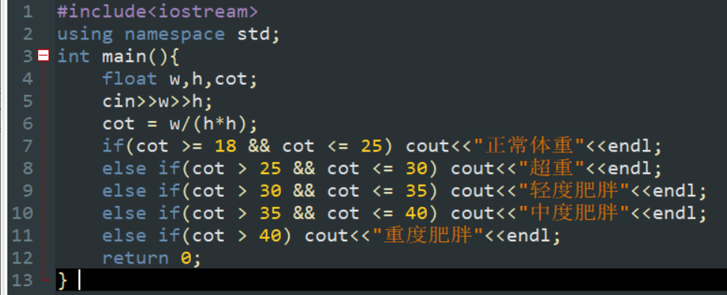

* **实验结果**

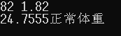

* **实验心得**

<3>程序Ex_Switch给出一个百分制成绩，要求输出成绩等级A、B、C、D。其中，85分以上为A，75～84 分为 B，65～74分为C，65分以下为D。

* **实验代码**

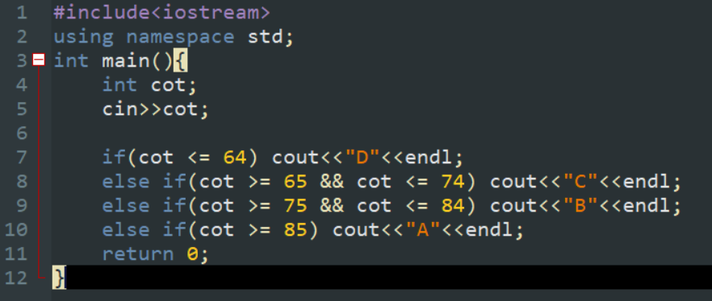

* **实验结果**

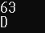

* **实验心得**

<4>程序Ex_Roo求解一元二次方程ax2+bx+c=0的根。当a=0且b=0时，方程无根。当a=0且b不等于0时，方程有一个根。当a不等于0时，根据Δ=b2-4ac确定方程 的根，若Δ>0，有两个不同的实根；当Δ=0，有两个相同的实根；当Δ<0，有两个不同的复根。输入参数a、b、c，输出相应的结果。

* **实验代码**

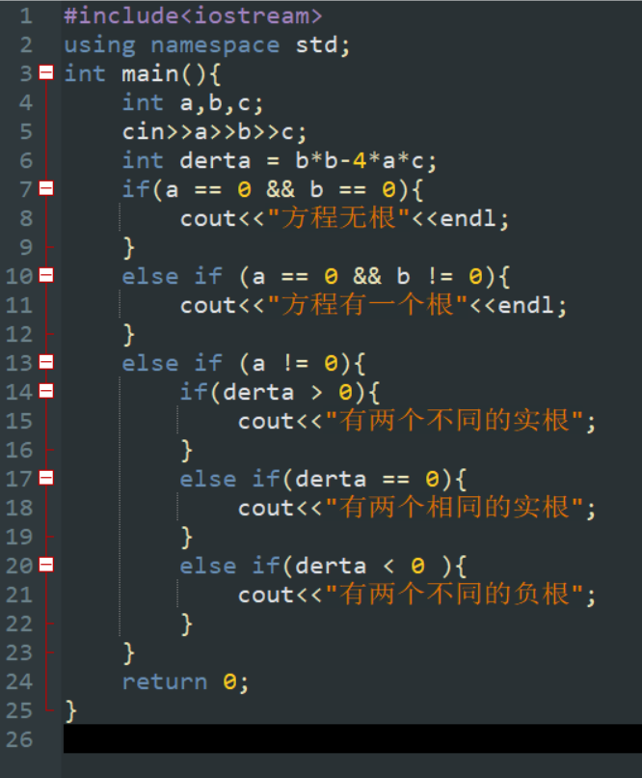

* **实验结果**

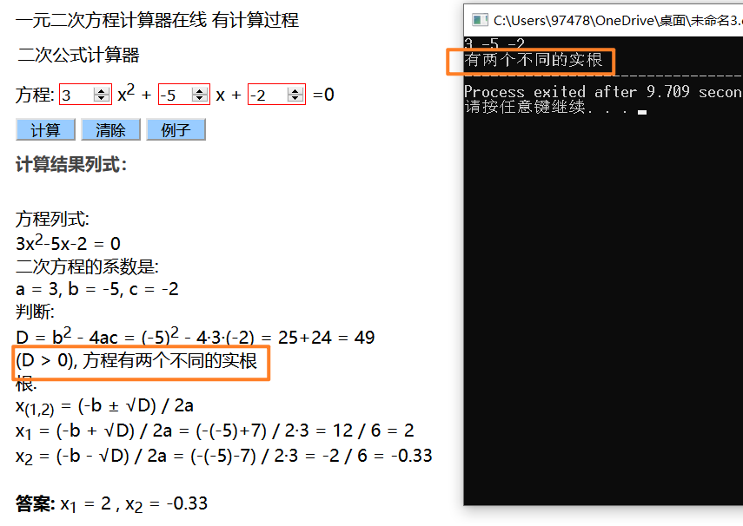

* **实验心得**

**实验进阶**

<1> 实现一个简单的菜单程序，运行时显示“Menu：A(dd) D(delete) S(ort) Q(uit)，Select one：”提示用户输入，A表示增加，D表示删除，S表示排序，Q表示退出，输入为 A，D，S时分别提示“数据已经增加、删除、排序。”输入Q时程序结束。

**要求：使用switch语句进行判断。**

* **实验代码**

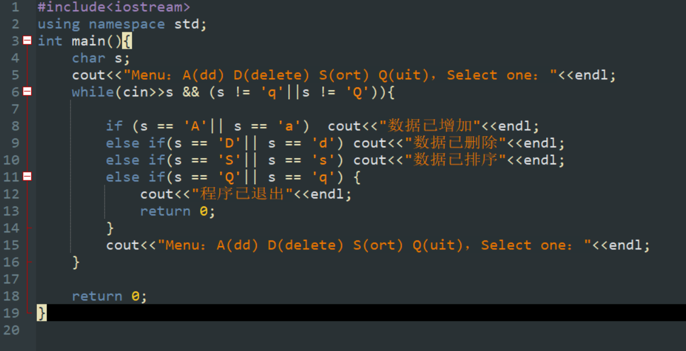

* **实验结果**

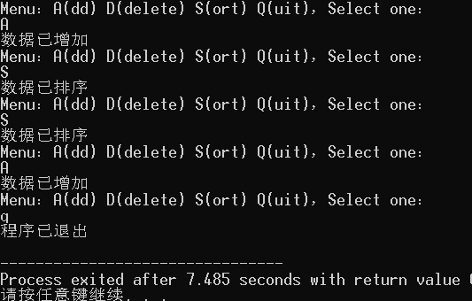

* **实验心得**

<2> 编程实现输入一个整数，判断其能否被 3，5，7 整除，并输出以下信息之一：

1. **能同时被 3，5，7整除；**
2. **能被其中两数（要指出哪两个）整除；**
3. **能被其中一个数（要指出哪一个）整除；**

**④不能被 3，5，7 任一个整除。**

**要求：使用 if-else 语句。实验代码**

* **实验代码**

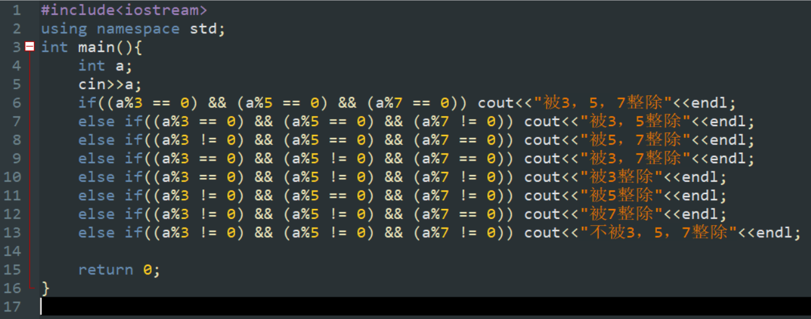

* **实验结果**

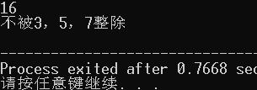

* **实验心得**

# 实验4 语句和预处理(循环语句)

**实验目的**

* 掌握表达式中逻辑运算符、关系运算符的功能和特点。
* 掌握 while 和 do-while 循环的区别。
* 掌握 for 循环的语法结构并用其解决问题。

**实验要求**

* + - * 根据实验内容的相应描述和要求，自行设计并调试代码。
      * 认真填写实验报告。

**基础实验过程**

<1>编写程序用于解 Fibonacci 数列问题。Fibonacci 数列的前两个数是 1 和 1，从第三个数开始，每个数等于前两个数之和。编程计算并输出此数列的前 30 个数，且每行输出 5 个数。

* **实验代码**

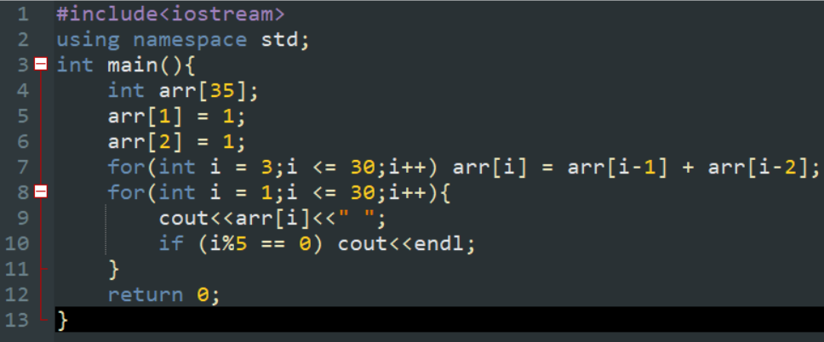

* **实验结果**

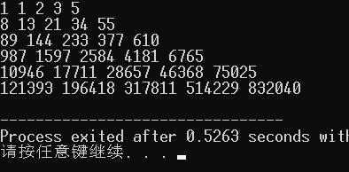

* **实验心得**

<2>编写程序用泰勒级数求 e 的近似值，直到最后一项小于 10-6为止。

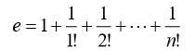

* **实验代码**

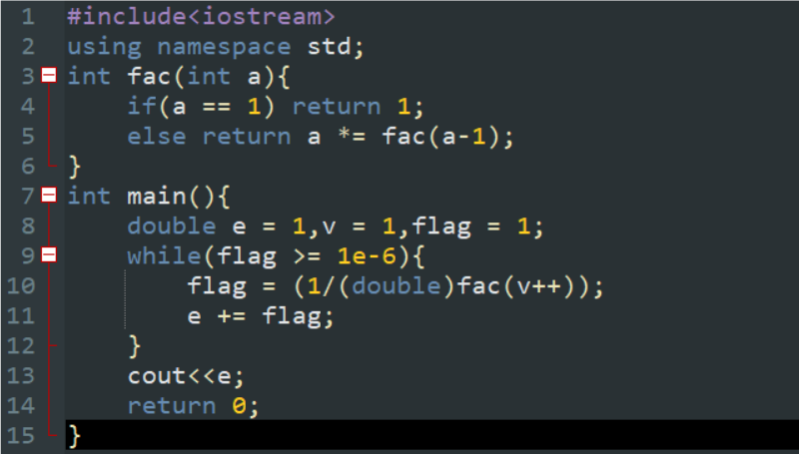

* **实验结果**

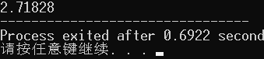

* **实验心得**

<3>编写程序打印下列菱形图案：

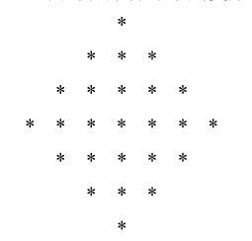

* **实验代码**

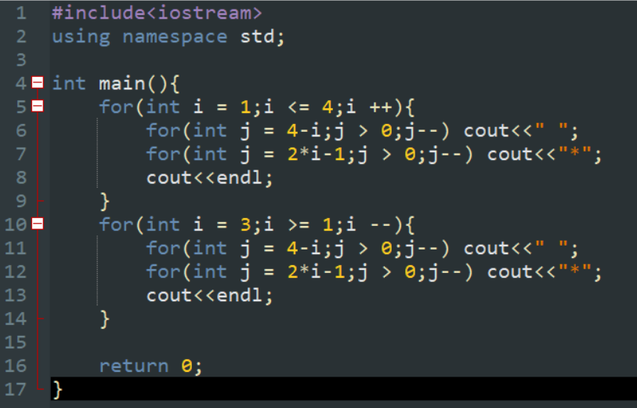

* **实验结果**

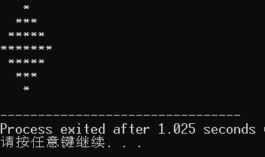

* **实验心得**

**实验进阶**

<1>对运行中输入的 x，计算级数：

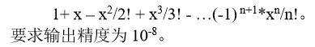

* **实验代码**

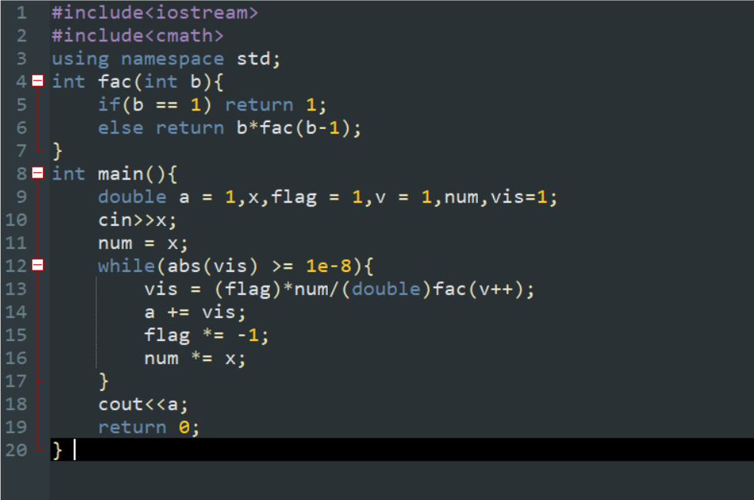

* **实验结果**

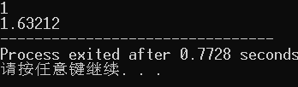

对比答案：

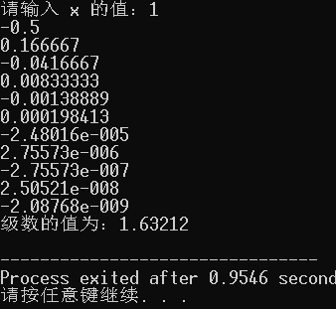

* **实验心得**

<2>编程求所有的 3 位素数，且该素数是对称的，所谓“对称”是指一个 数倒过来还是该数。例如，375 不是对称数，因为倒过来变成了 573。

* **实验代码**

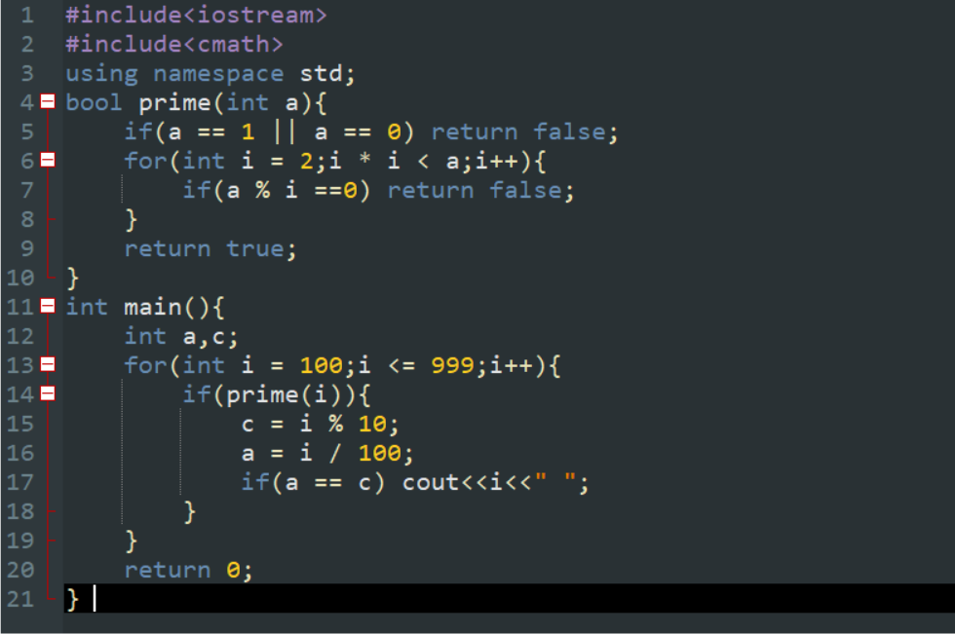

* **实验结果**

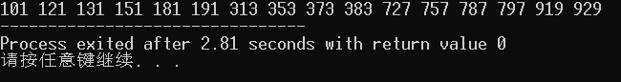

* **实验心得**

<3>编程打印九九乘法表

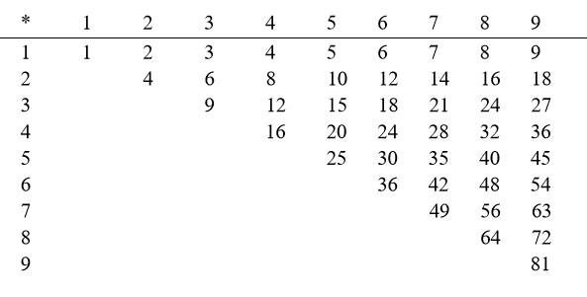

* **实验代码**

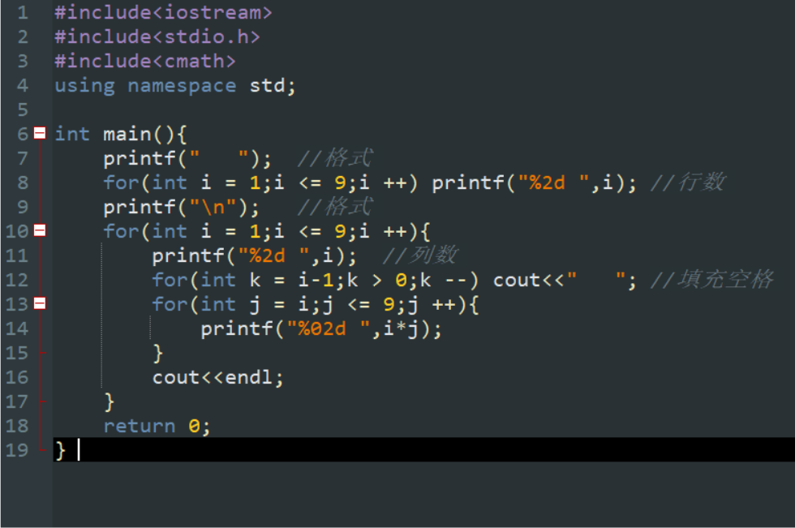

* **实验结果**

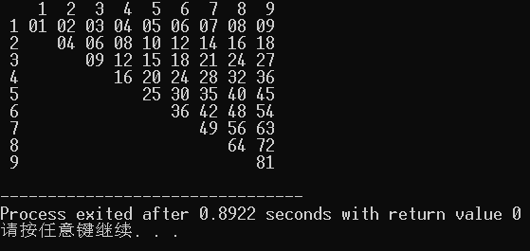

* **实验心得**

# 实验5 函数（1）

**实验目的**

* 掌握函数声明、定义和使用的方法。
* 掌握函数递归调用的方法。
* 掌握重载函数及函数参数默认的使用方法。

**实验要求**

* + - * 根据实验内容的相应描述和要求，自行设计并调试代码。
      * 认真填写实验报告。

**基础实验过程**

<1>编写程序求三角形的面积。已知三角形的三边 a、b、c，则三角形的 面积为

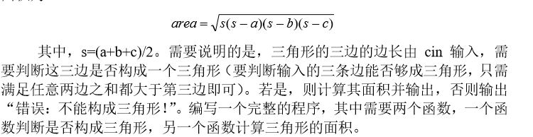

* **实验代码**

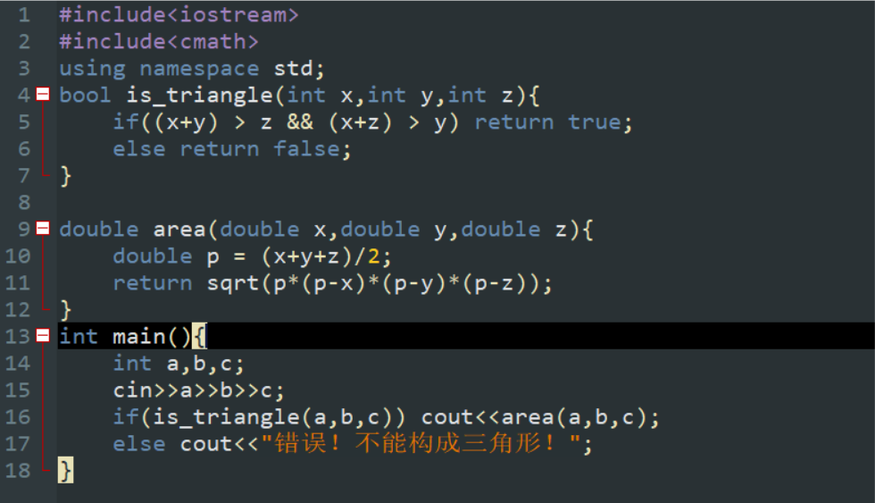

* **实验结果**

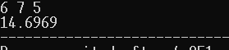

* **实验心得**

<2>）编程求下式值，其中 ni用函数来实现，且设参数 n 的默认值为 2：

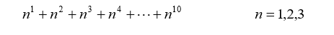

* **实验代码**

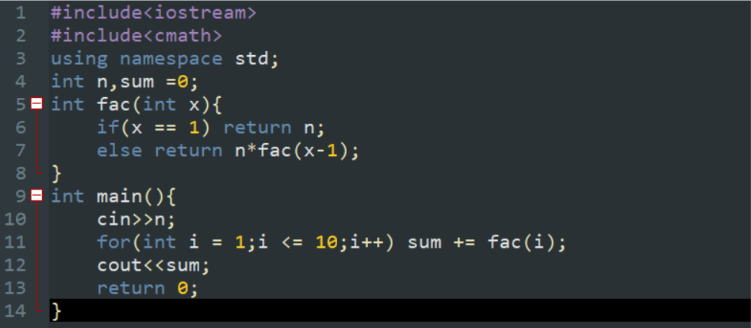

* **实验结果**

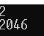

* **实验心得**

<3>用递归法将一个整数 n 转换成字符。如输入 1234，应输出字符‘1’‘ 2’‘3 ’‘4’。n 的位数不确定，可以是任意位数的整数。

* **实验代码**

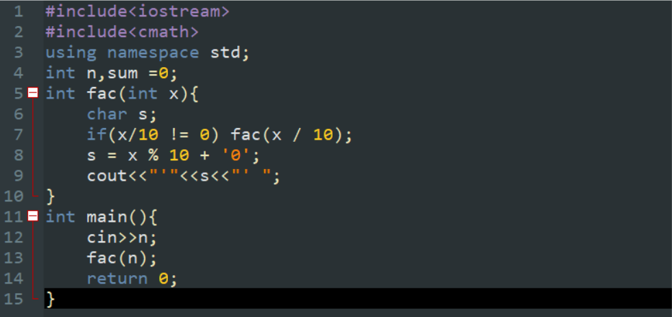

* **实验结果**

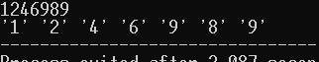

* **实验心得**

**实验进阶**

<1>设计一个程序，通过重载求两个数中最大数的函数 max()，分别实现求两个实数和两个整数及两个字符的最大者。

* **实验代码**

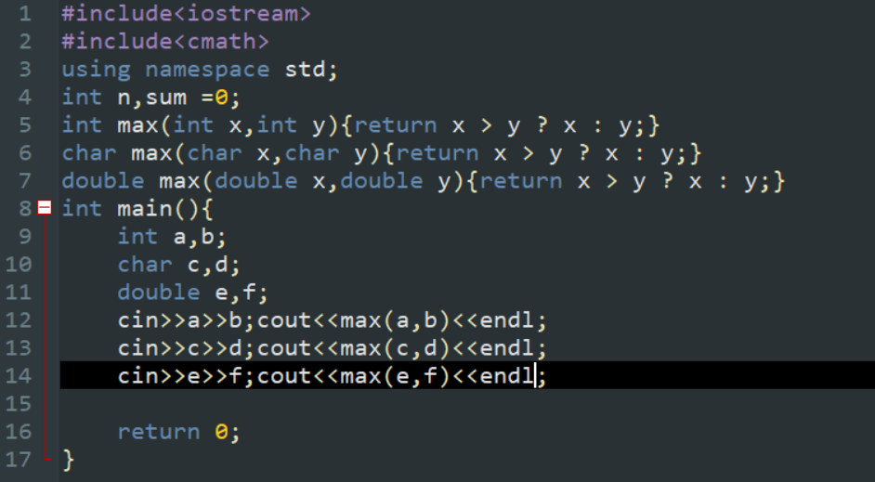

* **实验结果**

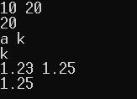

* **实验心得**

<2>设计一个函数，要求能将一个正整数 n 按反序输出，n 的位数不定。例如，123 输出 321。

要求：用非递归函数来实现，编写完整的程序并测试

* **实验代码**

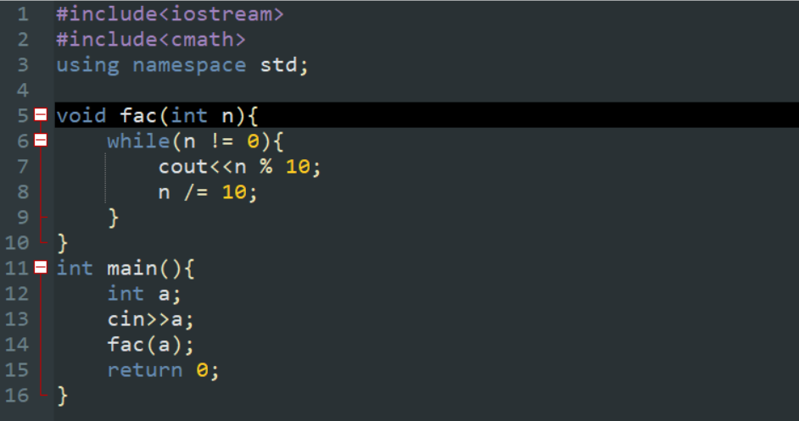

* **实验结果**

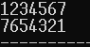

* **实验心得**

<3>用递归方法求解母牛问题。若一头母牛，从出生起第四个年头开始每年生一头母牛，按此规律，第 n 年时有多少头母牛？

要求：用递归函数求解；先测试递归条件，后递归调用；运行时 n 由键盘输入。

* **实验代码**

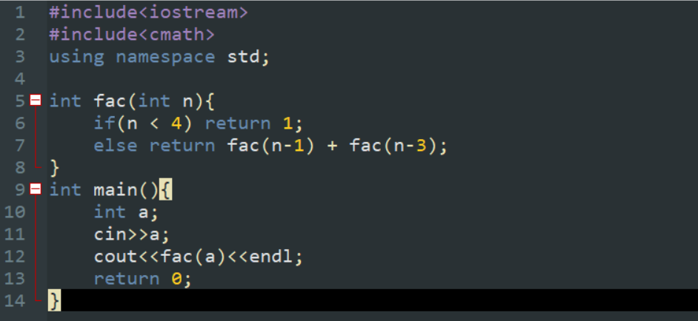

* **实验结果**

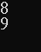

* **实验心得**

**递归算法**

# 实验6 指针和引用

**实验目的**

* 学习指针的定义、初始化、赋值、使用的方法。
* 声明和操作指针和引用。
* 学习调试方法。
* 学习数组的定义与使用

**实验要求**

* + - * 根据实验内容的相应描述和要求，自行设计并调试代码。
      * 认真填写实验报告。

**基础实验过程**

<1>程序中分别定义不同的变量,定义指针分别指向不同变量,实现变量值的交换。

* **实验代码**

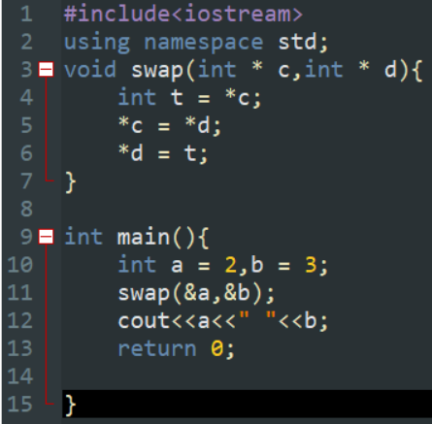

* **实验结果**

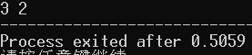

* **实验心得**

<2>程序中分别定义不同的变量,定义引用分别指向不同变量,实现变量值的交换。

* **实验代码**

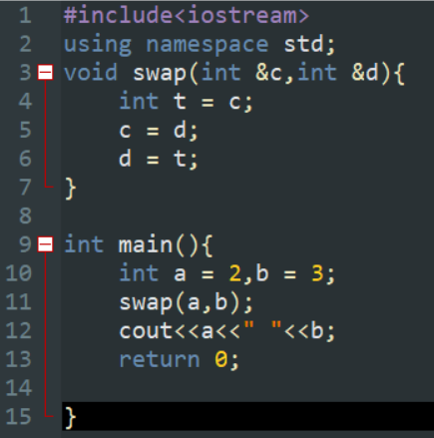

* **实验结果**

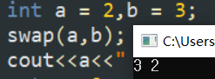

* **实验心得**

**实验进阶**

<1>输入 10 个数到一维数组中，用冒泡排序法将其按从大到小的次序排序后输出实验代码

要求：分别用三个函数实现数据的输入、排序及输出。

* **实验代码**

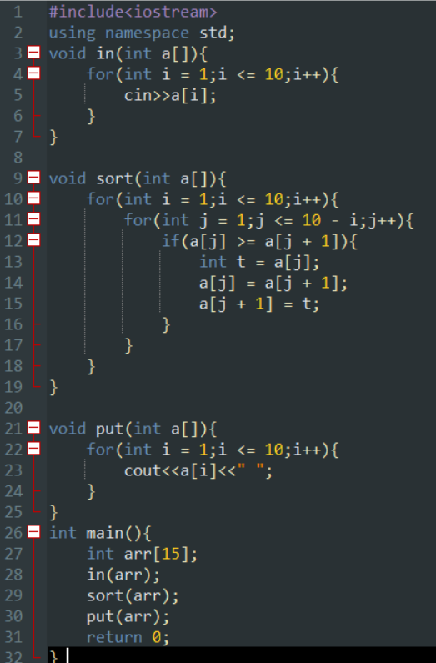

* **实验结果**

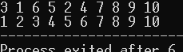

* **实验心得**

<2>输入一个 5*5 的整数矩阵，求出两条对角线元素值之和。

* **实验代码**

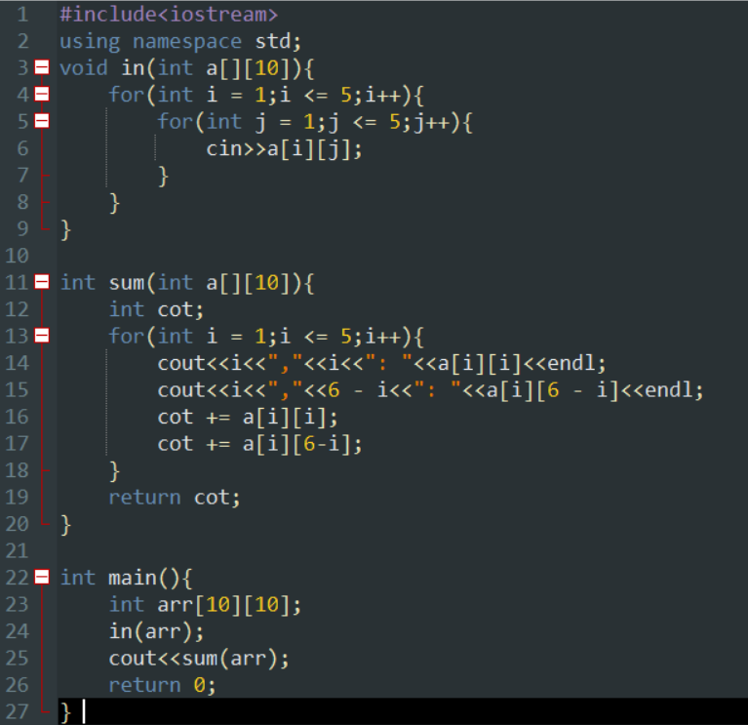

* **实验结果**

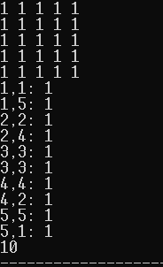

* **实验心得**

<3>编写一个函数，统计一条英文句子中字母的个数，在主程序中实现输入、 输出。

* **实验代码**

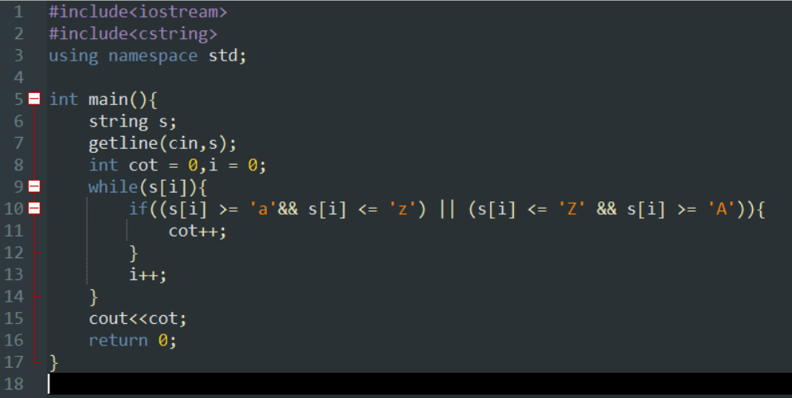

* **实验结果**

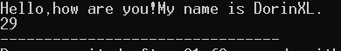

* **实验心得**

# 实验7 函数(2)

**实验目的**

* 掌握指针做函数参数的用法。
* 掌握重载函数的定义与使用方法。

**实验要求**

* + - * 根据实验内容的相应描述和要求，自行设计并调试代码。
      * 认真填写实验报告。

**基础实验过程**

<1>编程实现下述功能：定义add函数实现2个同数据类型数据的加（可以是实数+实数，也可能是整数+整数），并定义主函数调用 add 函数。

* **实验代码**

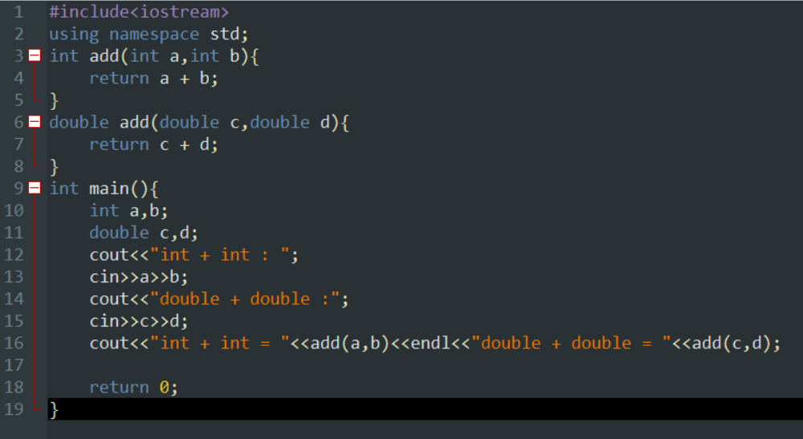

* **实验结果**

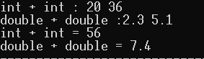

* **实验心得**

<2>编程实现数据交换。分别用指针和引用作为函数 mySwap 的形参，并通过重载 int、double 型变量值的交换。

* **实验代码**

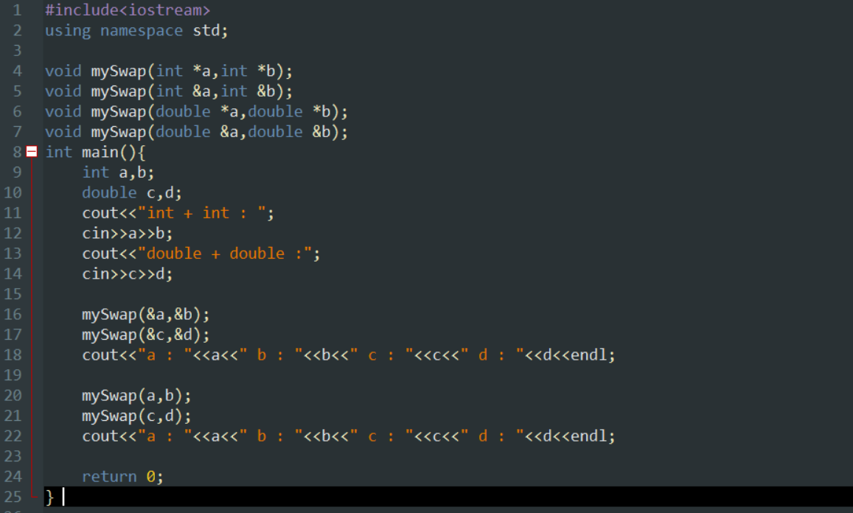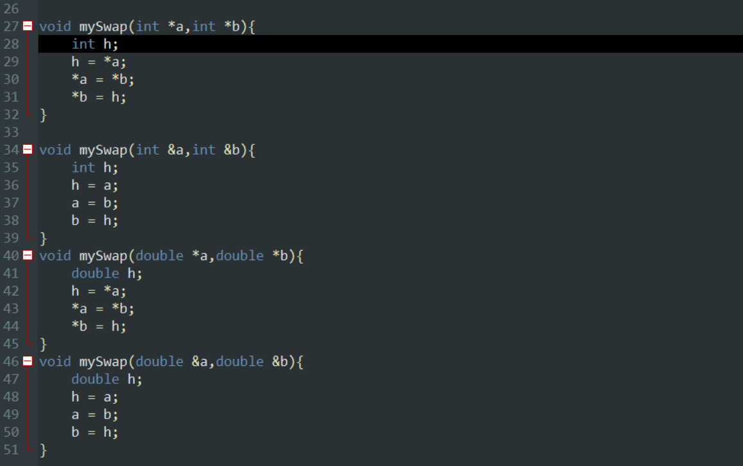

* **实验结果**

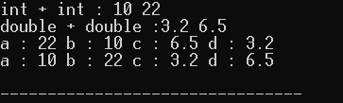

* **实验心得**

**实验进阶**

<1>字符串交换

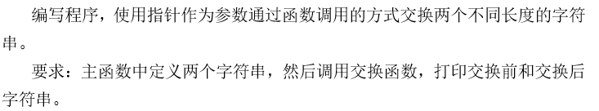

* **实验代码**

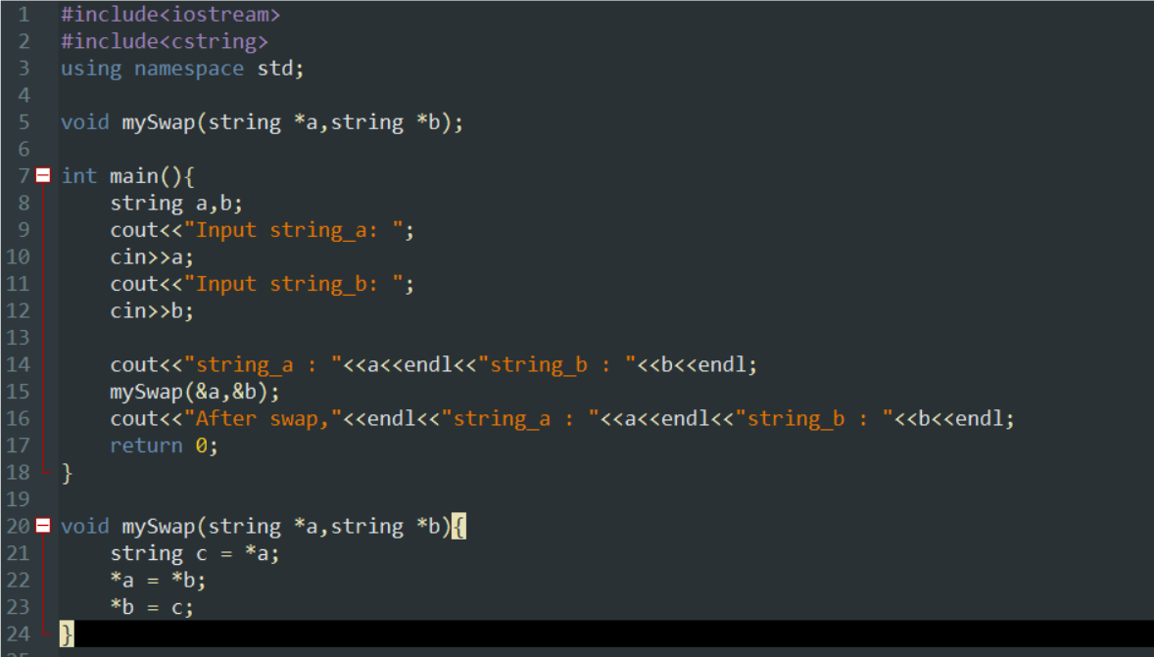

* **实验结果**

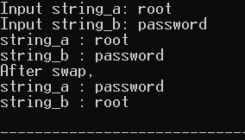

* **实验心得**

<2>设计一个函数，形参是引用类型，要求输入三个整数，按从小到大排序后输出。编程完整的程序并测试。

* **实验代码**

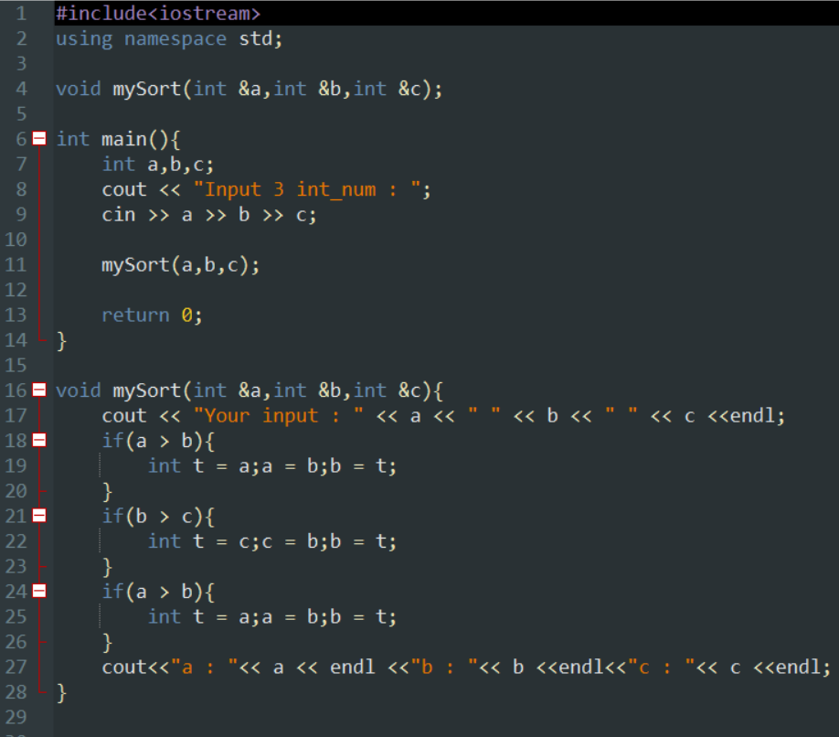

* **实验结果**

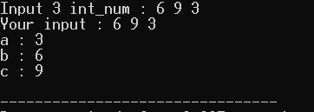

* **实验心得**

# 实验8 类和对象(1)

**实验目的**

* 学习类与对象的定义和声明；
* 掌握类与对象的使用方法；
* 学习数据成员与成员函数的访问方式。学习定义类的方法。
* 学习构造函数、析构函数的定义使用方法。
* 学习对象的使用方法。
* 领会面向对象程序设计的基本方法。

**实验要求**

* + - * 根据实验内容的相应描述和要求，自行设计并调试代码。
      * 认真填写实验报告。

**基础实验过程**

<1>应用VC++6.0的编辑环境构造一个类Triangle，该类主要实现三角形的基本操作，例如初始化（构造函数及构造函数的重载）、求三角形的周长、面积、判断该三角形是什么三角形（等边、等腰、直角、等边直角、一般三角形、非三角形）、输出等，具体说明如下：

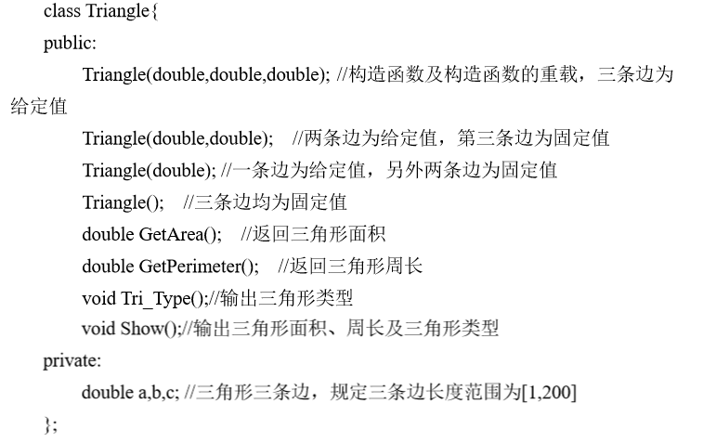

* **实验代码**

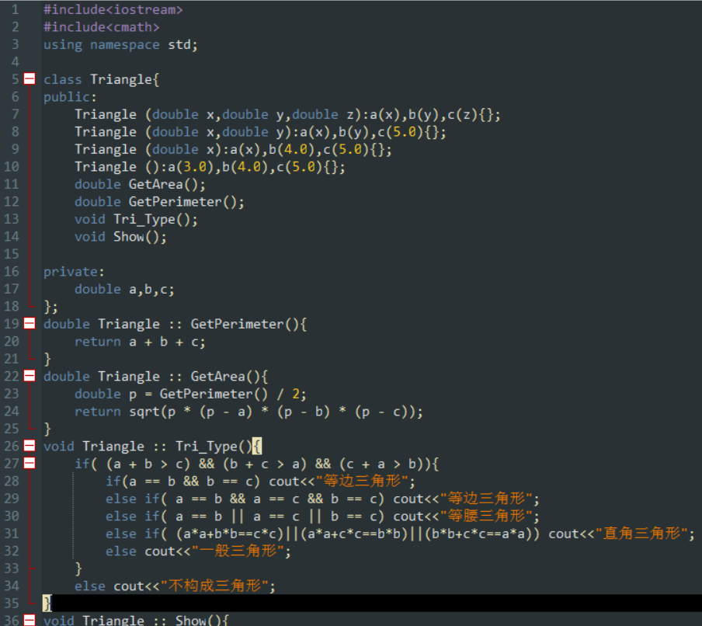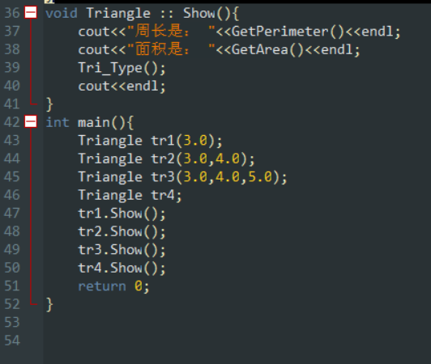

* **实验结果**

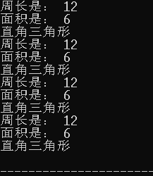

* **实验心得**

<2>定义一个 Dog 类。该类包含 name、age、sex、weight 等属性，以及对这些属性操作的方法，并测试这个类.

* **实验代码**

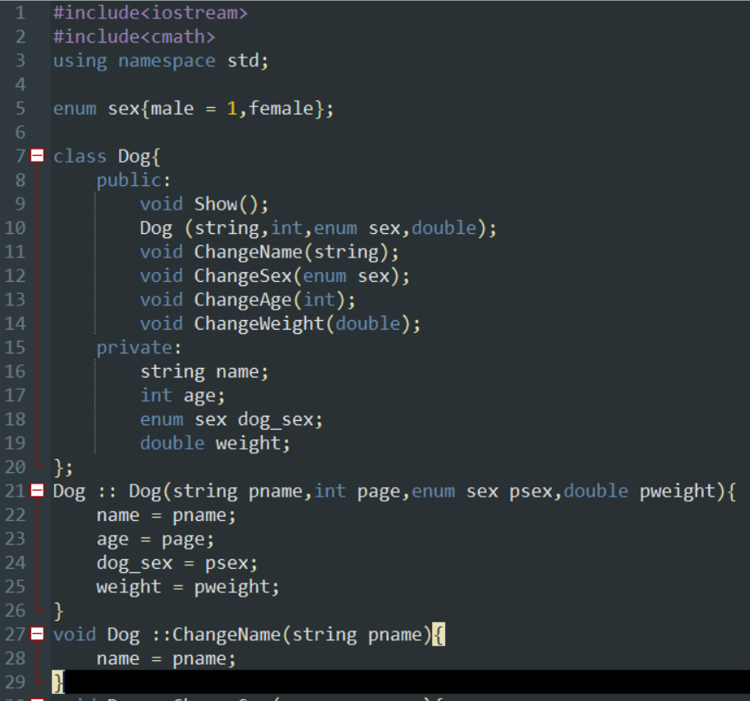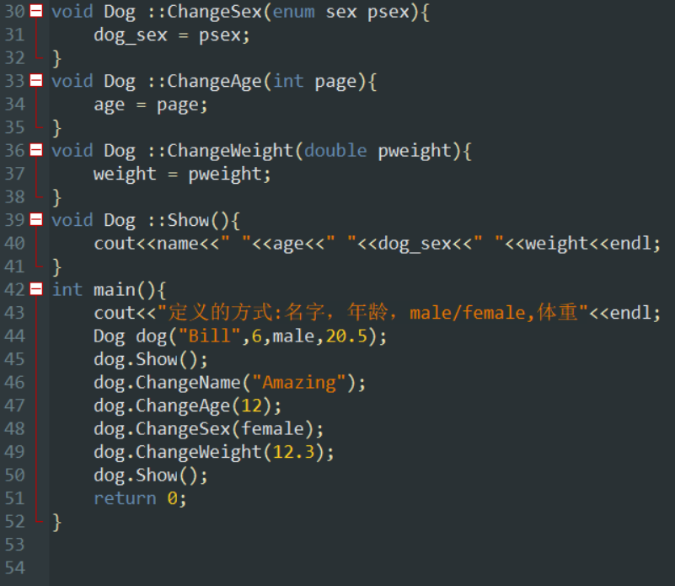

* **实验结果**

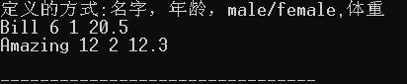

* **实验心得**

**实验进阶**

<1>定义日期类型 Date：

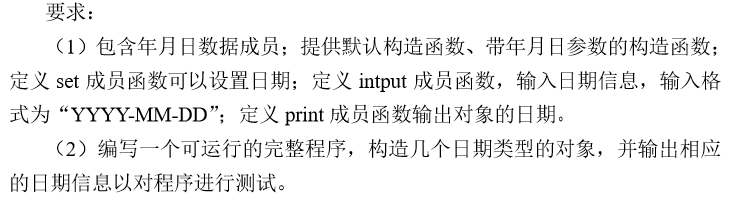

* **实验代码**

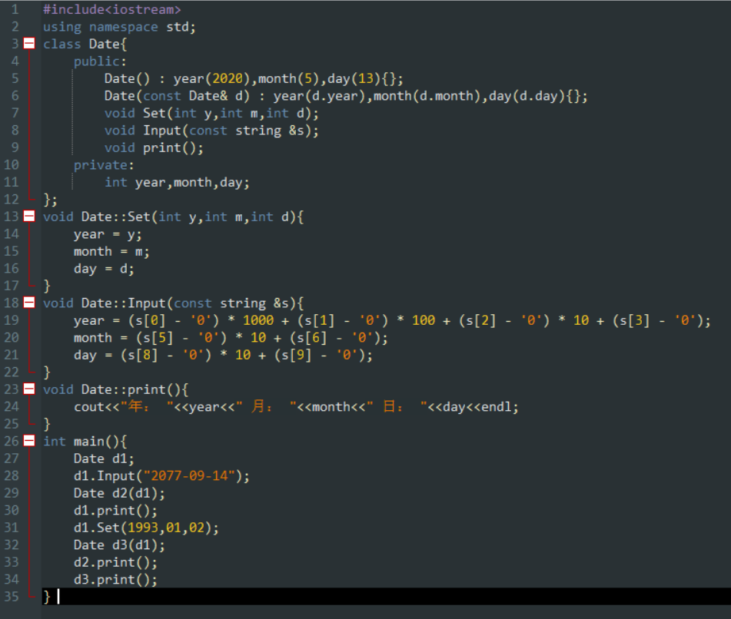

* **实验结果**

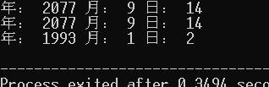

* **实验心得**

# 实验9 类和对象(2)

**实验目的**

* 巩固构造函数、析构函数的定义使用方法。
* 学习拷贝构造函数方法。
* 对象数组的使用。

**实验要求**

* + - * 根据实验内容的相应描述和要求，自行设计并调试代码。
      * 认真填写实验报告。

**基础实验过程**

<1>定义日期类型Date。

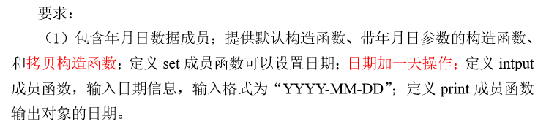

* **实验代码**

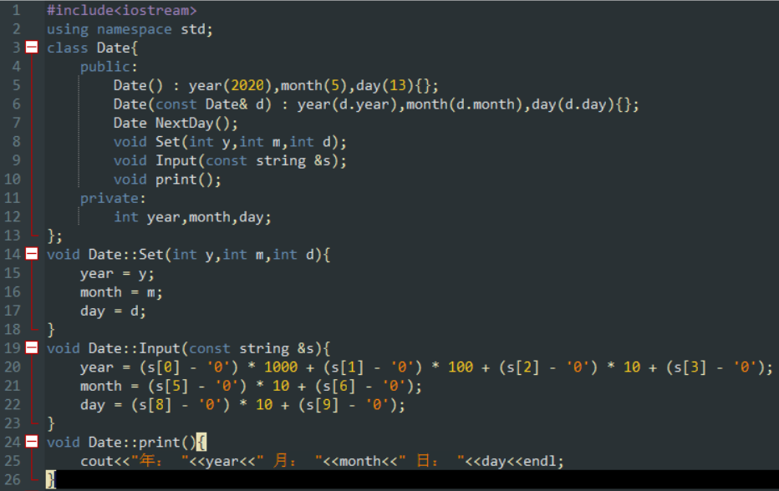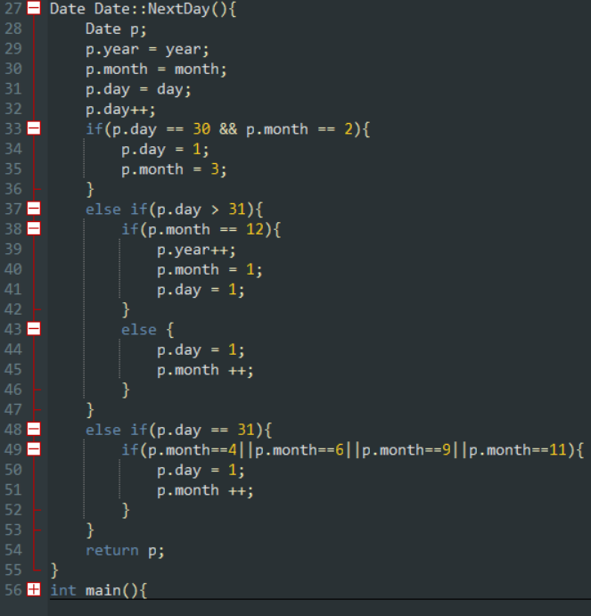

* **实验结果**

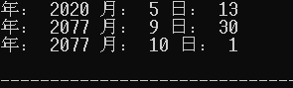

* **实验心得**

**实验进阶**

<1>在基础部分的基础上：

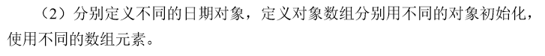

* **实验代码**

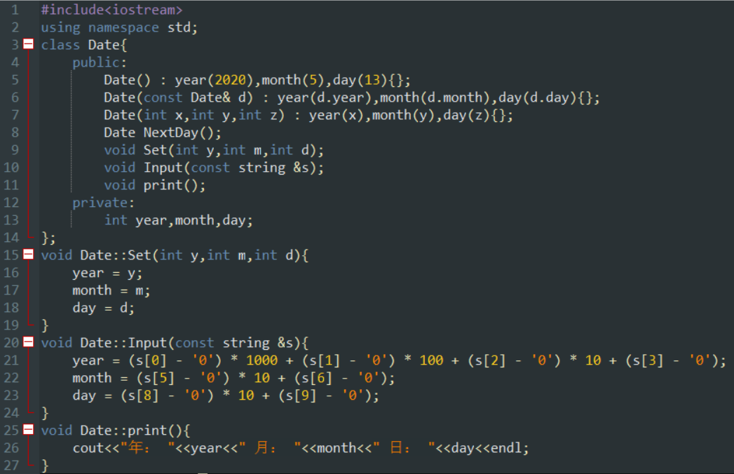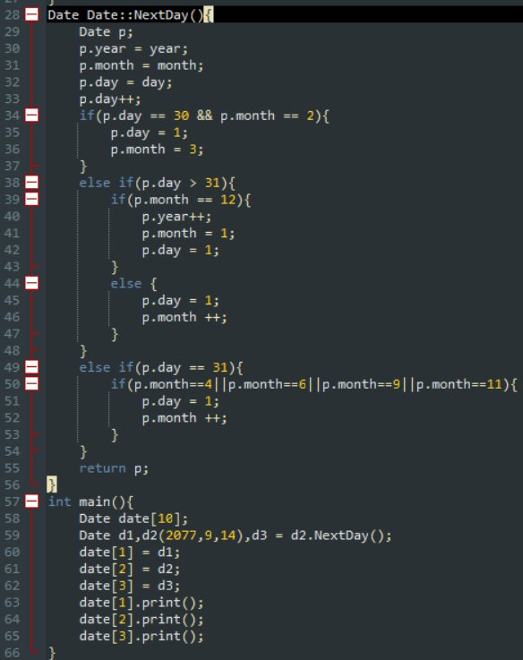

* **实验结果**

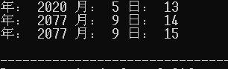

* **实验心得**

# 实验10 类和对象(3)

**实验目的**

* 学习友元函数及友元类，领会友元函数的作用。
* 学习运算符重载的概念和方法，掌握基本运算符重载方法。

**实验要求**

* + - * 根据实验内容的相应描述和要求，自行设计并调试代码。
      * 认真填写实验报告。

**基础实验过程**

<1>设计实现一个分数类 Fraction。要求：

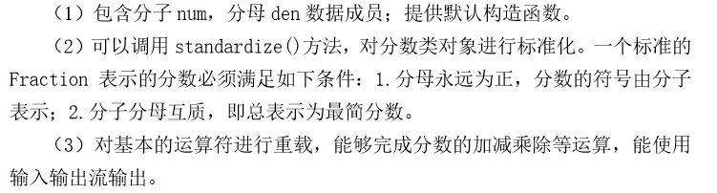

* **实验代码**

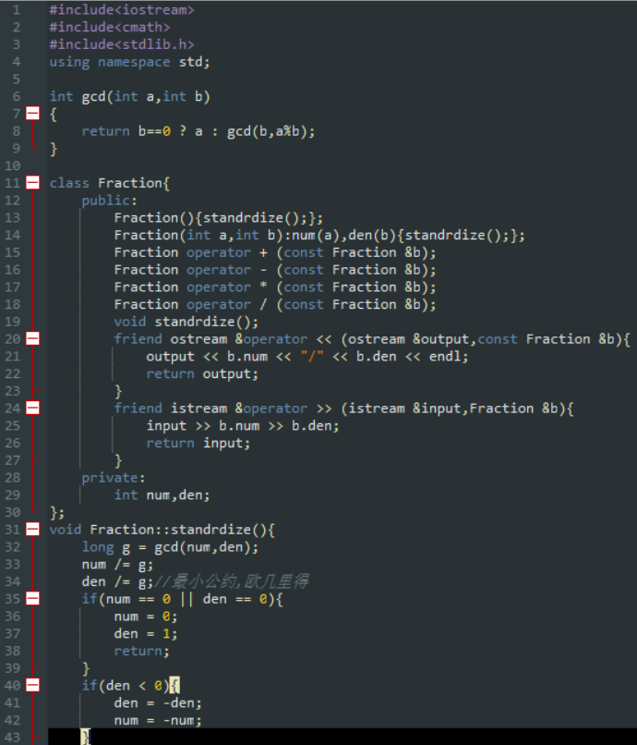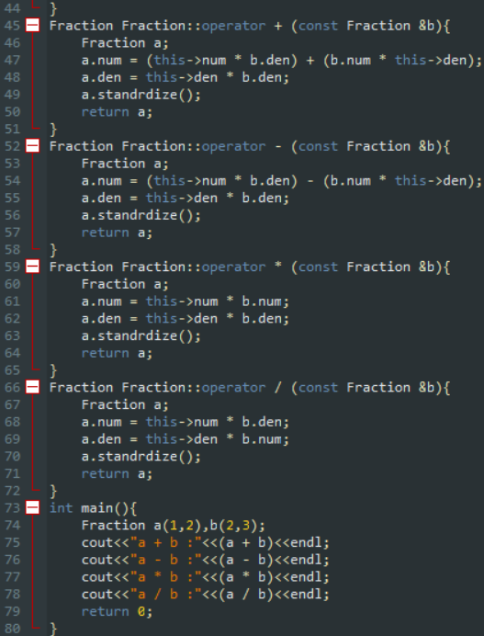

* **实验结果**

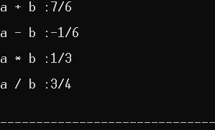

* **实验心得**

# 实验11 继承和派生

**实验目的**

* 学习根据现有类建立新类的方法。
* 理解继承的含义，掌握派生类的定义方法和实现；
* 理解公有继承下基类成员对派生类成员和派生类对象的可见性，能正确地访问继承层次中的各种类成员；
* 理解保护成员在继承中的作用，能够在适当的时候选择使用保护成员以便派生类成员可以访问基类的部分非公开的成员；
* 了解虚基类的用法。

**实验要求**

* + - * 根据实验内容的相应描述和要求，自行设计并调试代码。
      * 认真填写实验报告。

**基础实验过程**

<1> 编写一个程序Ex_Student

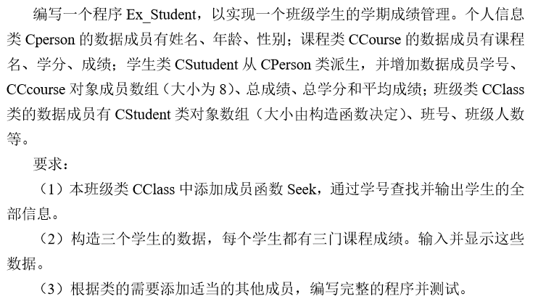

* **实验代码**

**类Cperson:**

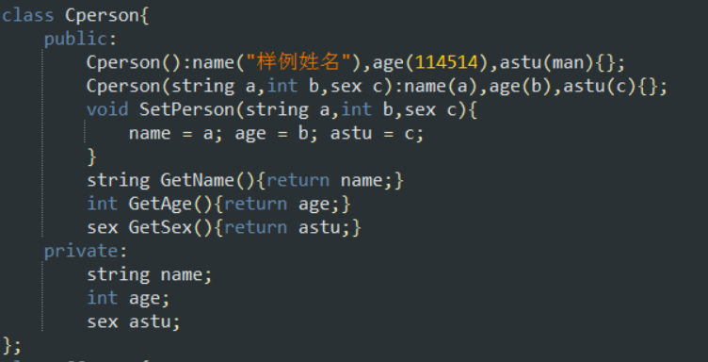

**类CCourse：**

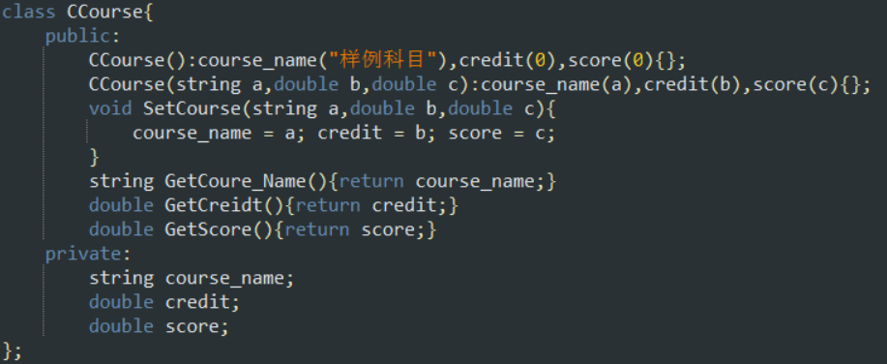

**类Cstudent：**

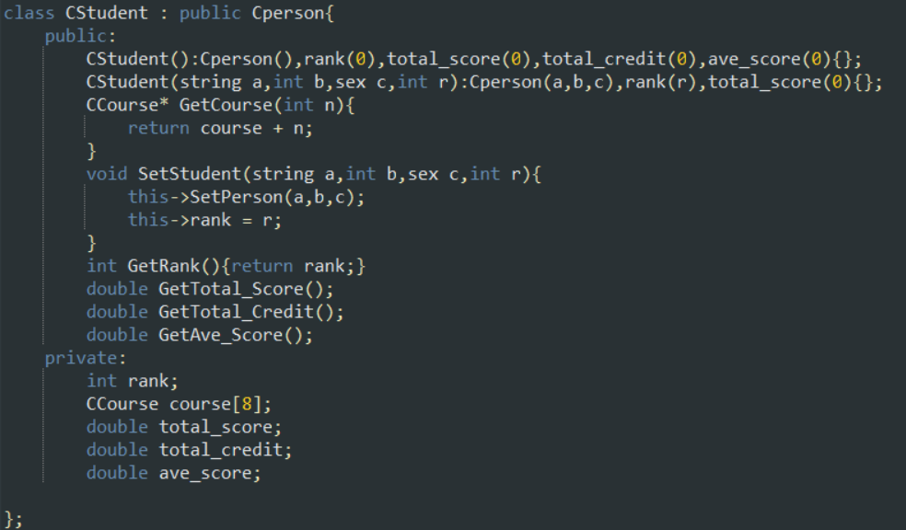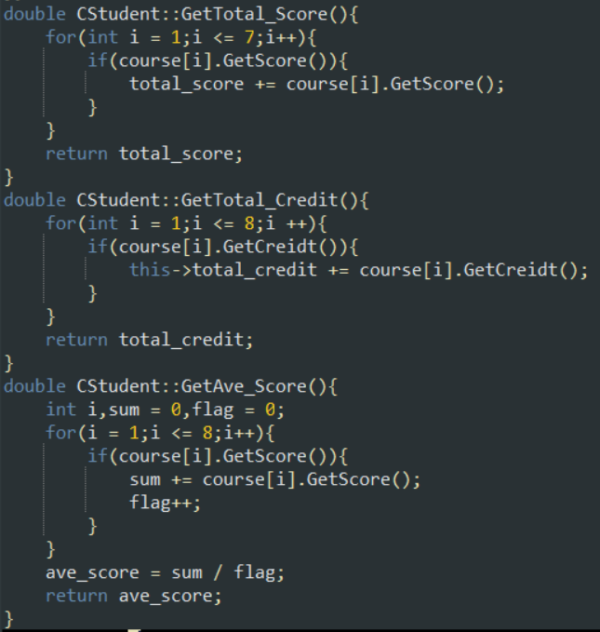

**类CClass：**

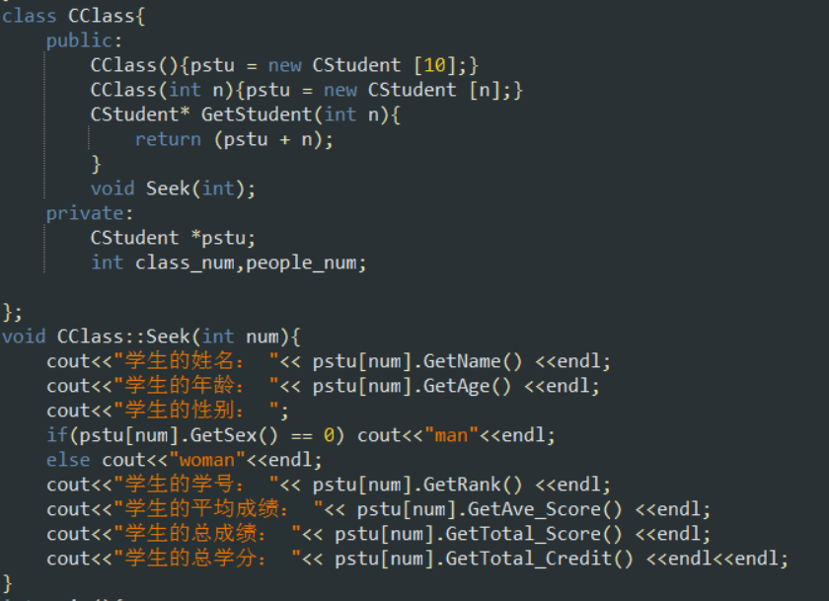

**主函数：**

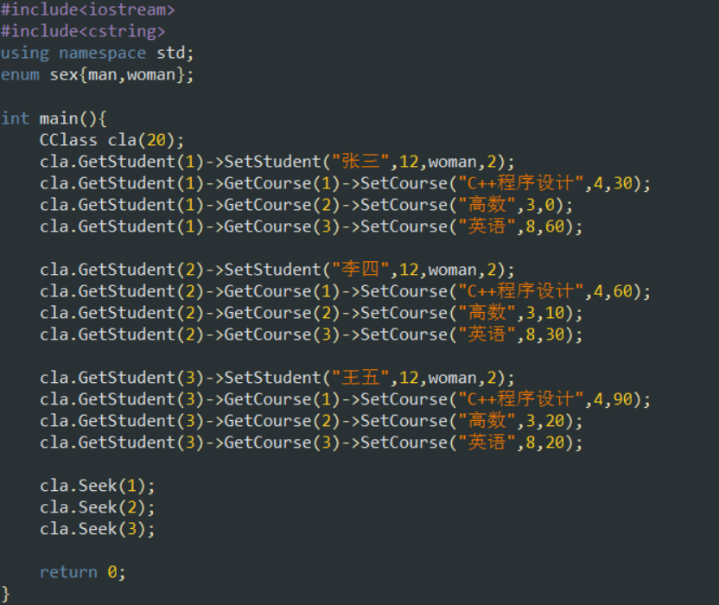

* **实验结果**

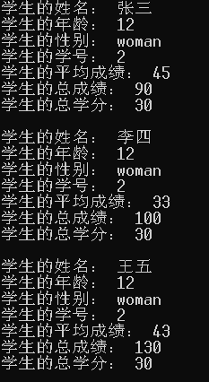

* **实验心得**

**实验进阶**

<1>对程序Ex_Student进行扩展

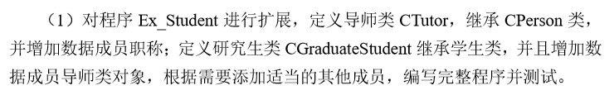

* **实验代码**

**新增类：**

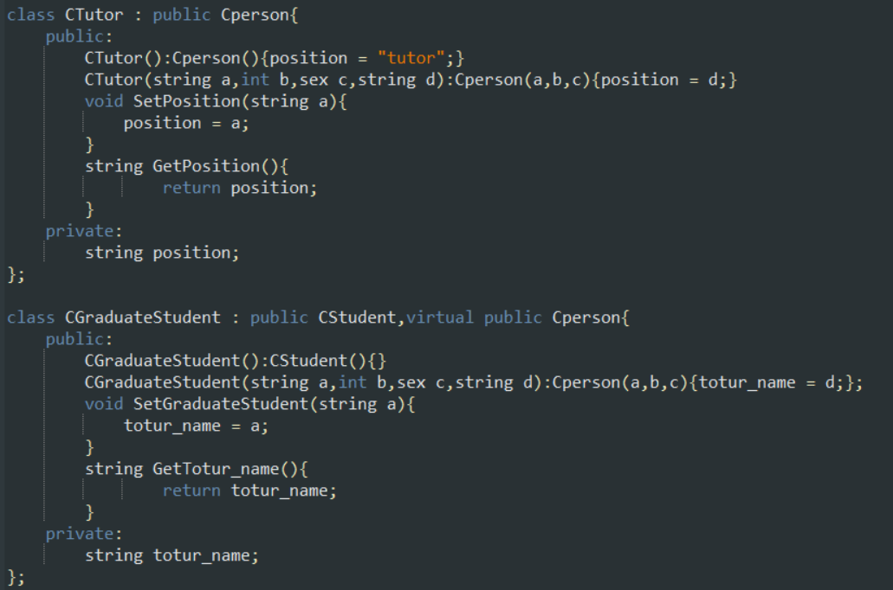

主函数：

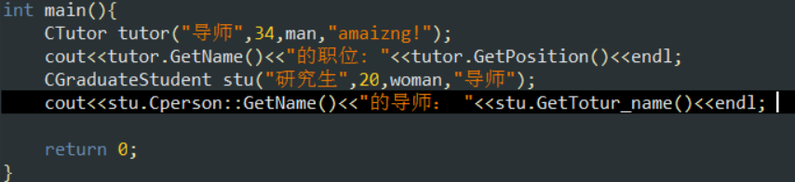

* **实验结果**

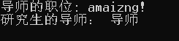

* **实验心得**

**虚基类，虚拟继承**

<2>定义事件类型Time

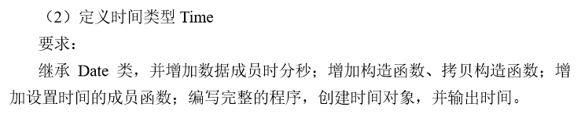

* **实验代码**

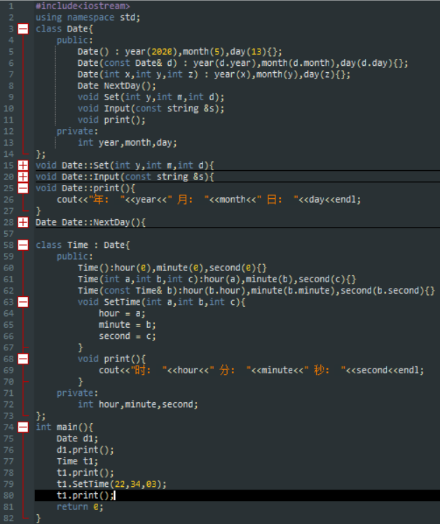

* **实验结果**

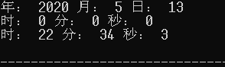

* **实验心得**

# 实验12 多态

**实验目的**

* 理解虚函数在类的继承层次中的作用，虚函数的引入对程序运行时的影 响，能够对使用虚函数的简单程序写出程序结果。
* 理解抽象类的作用和使用方法。
* 理解重载运算符的作用，学会对典型的运算符进行重载。

**实验要求**

* + - * 根据实验内容的相应描述和要求，自行设计并调试代码。
      * 认真填写实验报告。

**基础实验过程**

<1>编写程序Ex_Shape:

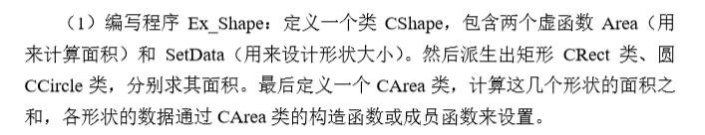

* **实验代码**

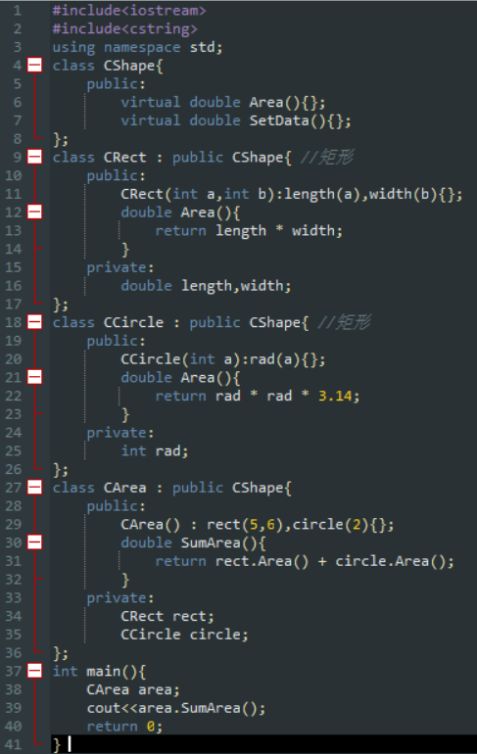

* **实验结果**

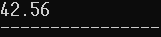

* **实验心得**

<2>编写程序Ex_String:

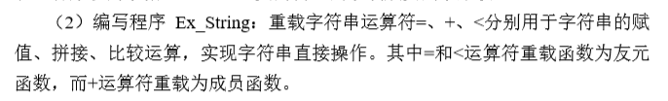

* **实验代码**

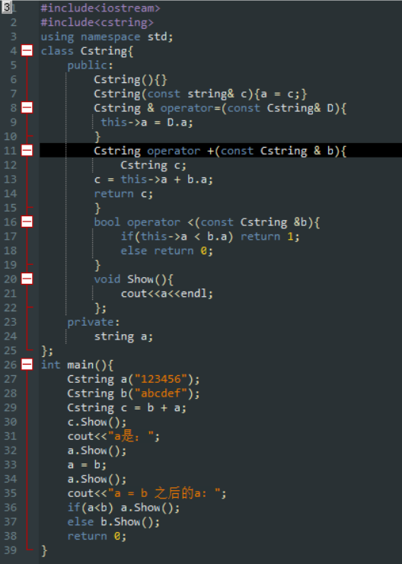

* **实验结果**

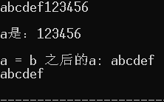

* **实验心得**

**C++规定有四个运算符 =, ->, [], ()不可以是全局域中的重载（即不能重载为友员函数）**

**实验进阶**

<1>仿真牧场（已给出类）

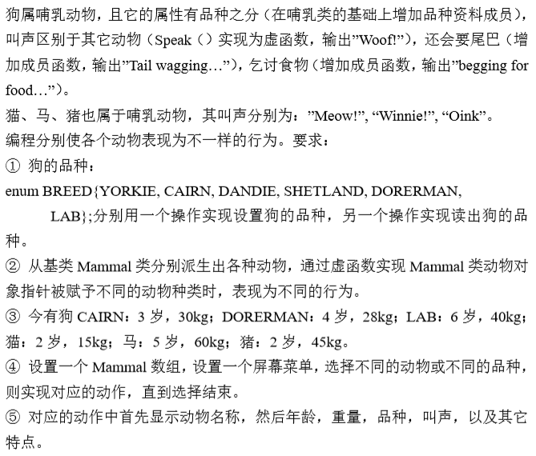

* **实验代码**

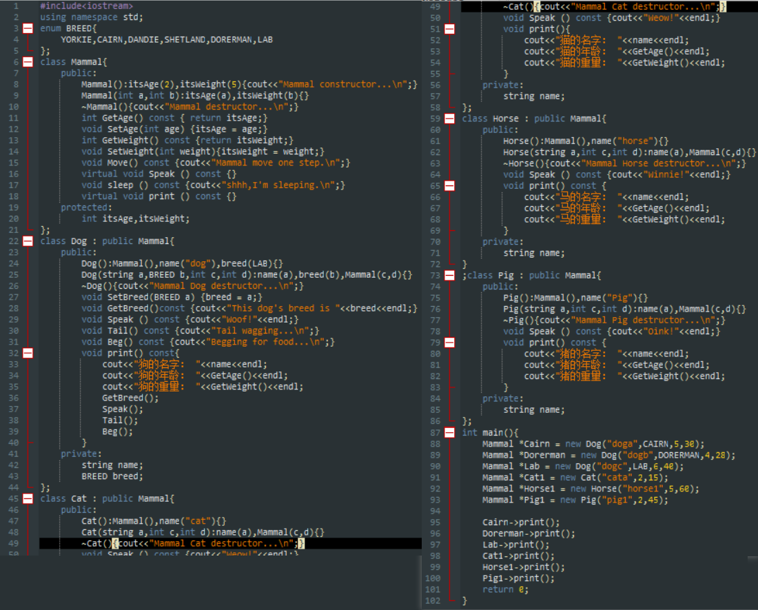

* **实验结果**

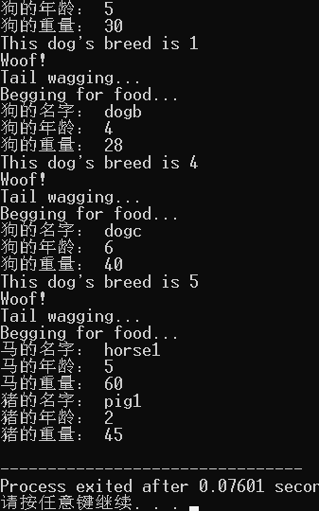

* **实验心得**

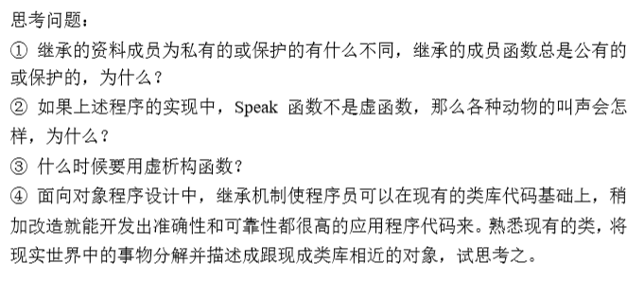

# 实验13 语句和预处理(循环语句)

**实验目的**

* 学习 I/O 流类的操作
* 学习对 I/O 流进行格式控制。
* 学习文件流的使用方法。

**实验要求**

* + - * 根据实验内容的相应描述和要求，自行设计并调试代码。
      * 认真填写实验报告。

**基础实验过程**

<1>编写一个程序将下面的信息表写入文件 stock.txt。

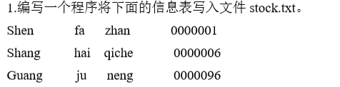

* **实验代码**

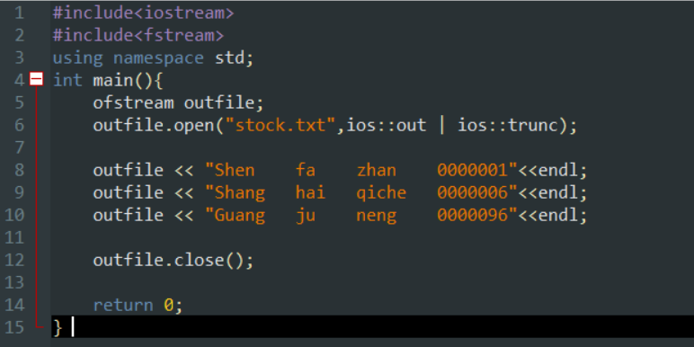

* **实验结果**

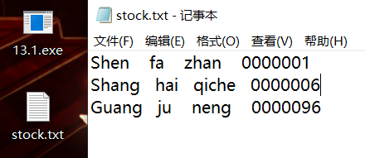

* **实验心得**

<2>编写程序，要求定义 in 为 frstream 的对象

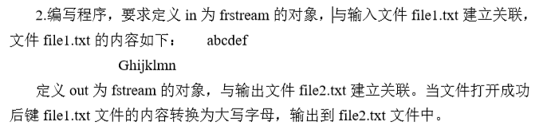

* **实验代码**

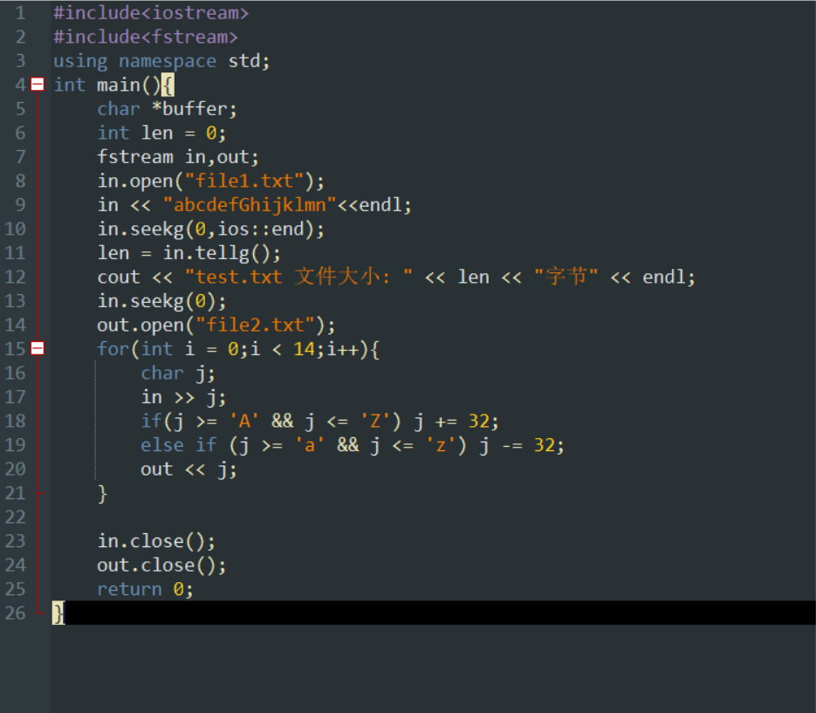

* **实验结果**

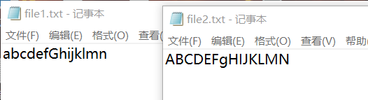

* **实验心得**

**实验进阶**

<1>将资料存入文件要求：

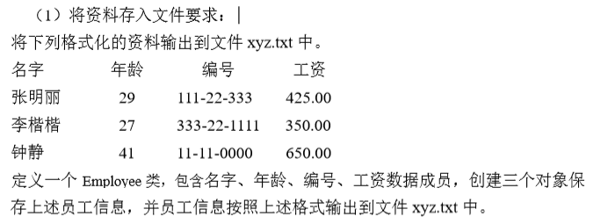

* **实验代码**

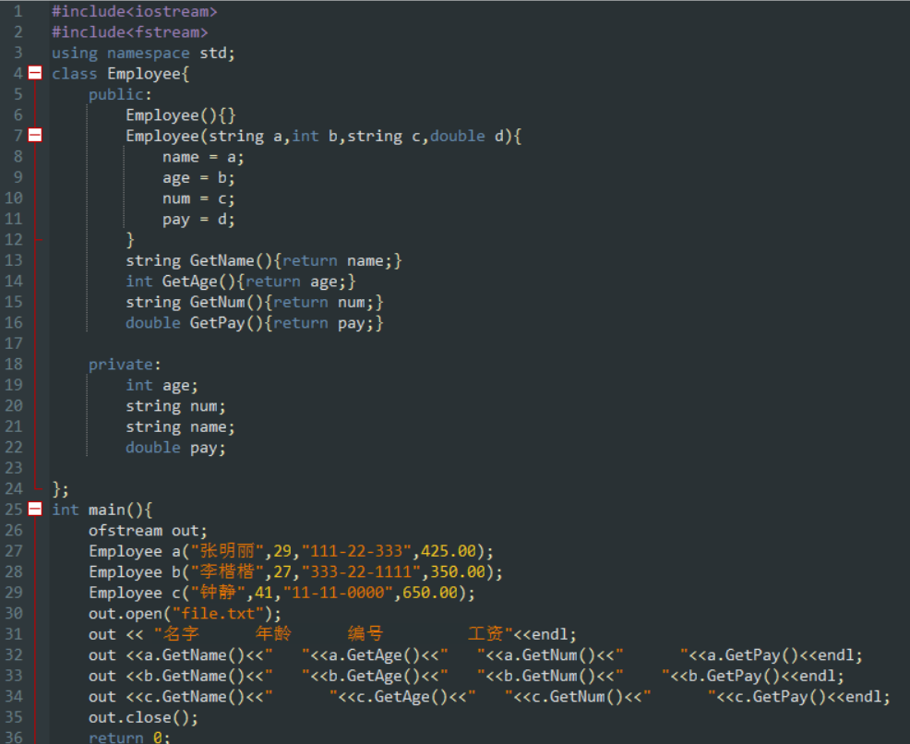

* **实验结果**

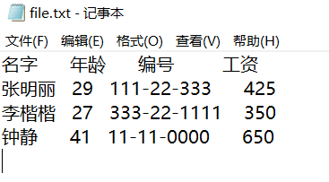

* **实验心得**

# 实验14 模板

**实验目的**

* 熟悉函数模板的定义和使用方法。
* 熟悉类模板的定义格式、使用方法及应用。

**实验要求**

* + - * 根据实验内容的相应描述和要求，自行设计并调试代码。
      * 认真填写实验报告。

**基础实验过程**

<1>编写一个函数模板，求数组中的最大元素，并写出调用此函数模板的完整程序，使得函数调用时，数组的类型可以使整型也可以使双精度类型。

* **实验代码**

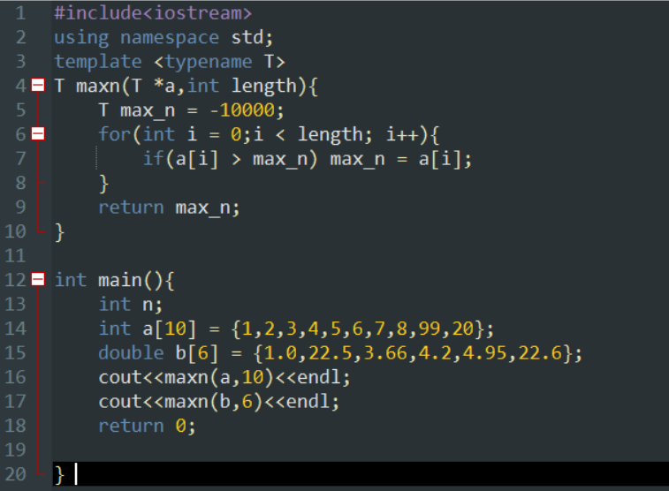

* **实验结果**

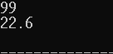

* **实验心得**

<2>建立一个用来实现求3个数和的类模板（将成员函数定义在类的内部）并写出调用此类模板的完整程序。

* **实验代码**

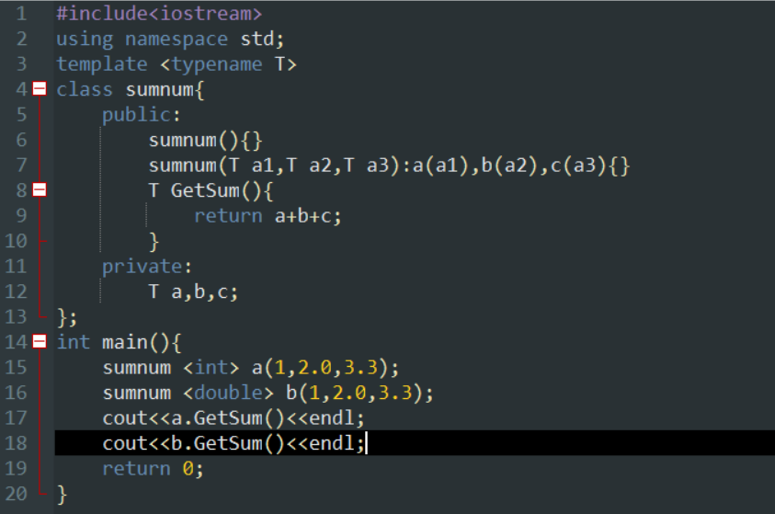

* **实验结果**

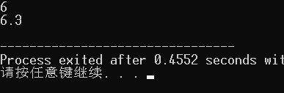

* **实验心得**

**实验进阶**

<1>将基础部分第二题，改写为在类模板外定义各成员函数。

* **实验代码**

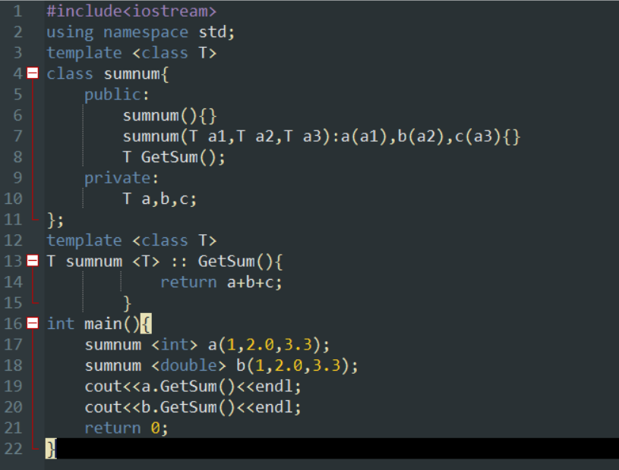

* **实验结果**

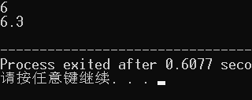

* **实验心得**

# 实验15 异常处理和命名空间

**实验目的**

* 熟悉异常处理机制的一般定义和使用方法，重抛异常的方法，多种异常 类型的处理。
* 熟悉命名空间的定义及外部空间访问其成员的方法，熟悉使用命名空间 成员的简化机制。

**实验要求**

* + - * 根据实验内容的相应描述和要求，自行设计并调试代码。
      * 认真填写实验报告。

**基础实验过程**

<1>调试教材13.4：

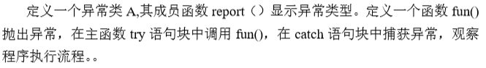

* **实验代码**
* **实验结果**
* **实验心得**

**实验进阶**

<1>编写一个栈的类模板，其成员函数push()完成入栈操作，成员函数pop()栈是否为空，栈空要给出警告信息；入栈时检查栈是否满，栈满要给出警完成出栈操作。出栈时检查告信息，使用异常类的继承关系处理在栈操作中可能遇到的异常。

* **实验代码**
* **实验结果**
* **实验心得**